

**ДОКЛАД**

**о работе Уполномоченного**

**по защите прав предпринимателей в Калужской области**

**за 2015 год**

**г. Калуга**

**2016 г.**

**СОДЕРЖАНИЕ**

**ВВЕДЕНИЕ** 4 - 7

**1. Институт Уполномоченного**

1.1. Правовые основы института Уполномоченного

по защите прав предпринимателей в Калужской области………………7 - 9

1.2. Структура регионального института Уполномоченного

(аппарат, общественная приемная, сообщество

экспертов, работающих на условиях

PRO BONO PUBLICO и др.) …………………………………………….. 9 - 12

1.3. Формирование института общественных

представителей Уполномоченного (отраслевых

и территориальных)……………………………………………………….12 - 14

1.4. Взаимодействие регионального уполномоченного

с Уполномоченным при Президенте Российской Федерации

по защите прав предпринимателей и его аппаратом,

органами государственной власти, органами местного

самоуправления, общественными объединениями

предпринимателей (соглашения о сотрудничестве,

совместные рабочие группы, комиссии и т.д.) …………………………15 - 30

1.4.1. Взаимодействие с органами государственной власти……………20 - 27

1.4.2. Взаимодействие с органами местного самоуправления……………..27

1.4.3. Взаимодействие Уполномоченного с общественными

объединениями предпринимателей………………………………………28 - 30

1.5. Информационное обеспечение деятельности

регионального уполномоченного………………………………………..30 - 31

**2. ОСНОВНЫЕ ПРОБЛЕМЫ ПРЕДПРИНИМАТЕЛЬСТВА**

2.1. Работа уполномоченного, связанная с проведением

мероприятий по предотвращению нарушений прав

и законных интересов субъектов предпринимательской

деятельности и восстановление, в пределах компетенции,

их нарушенных прав…………………………………………………………...32

2.2. Количественные и качественные показатели работы

с обращениями, истории успеха …………………………………………33 - 51

2.2.1. Результаты работы с обращениями предпринимателей…………41 - 51

2.3. Реализация специальных полномочий

регионального уполномоченного, в том числе судебных …………….50 - 55

2.4. Проблемы предпринимателей, связанные с

нарушением законодательства или ошибками

правоприменительной практики. ……………………………...………. 56 - 59

2.5. Результат работы регионального уполномоченного

по вопросам/проблемам, обозначенным в докладе

Руководителю субъекта РФ в 2015 году……………………………… 59 - 61

**3. ПРЕДЛОЖЕНИЯ**

3.1. Предложения по повышению эффективности деятельности

института уполномоченных …………………………………………….61 - 65

Приложение к Докладу…………………………………………………. 66 - 69

**Введение**

Президент Российской Федерации постоянно уделяет большое внимание развитию предпринимательства в стране. В своём послании Федеральному Собранию он сказал:

«Считаю свободу предпринимательства важнейшим экономическим и общественно значимым вопросом. Именно вот этим – свободой предпринимательства, расширением этой свободы предпринимательства – мы должны ответить на все ограничения, которые нам пытаются создать.

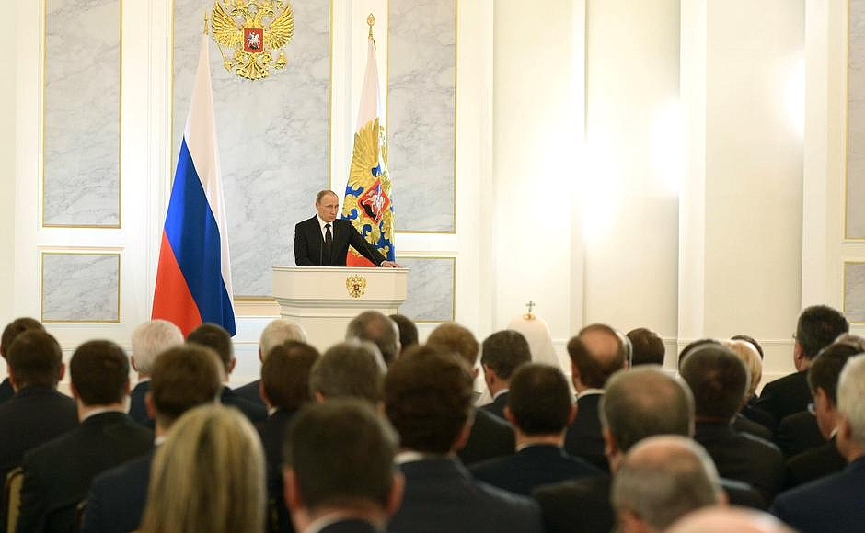

В.В. Путин 3 декабря 2015 года - Послание Президента Федеральному Собранию

Опросы показывают, что предприниматели пока не видят качественных подвижек в деятельности контрольных и надзорных ведомств. Все поручения на этот счёт давно и не единожды даны. Уж сколько мы говорим на этот счёт, всё сокращаем и сокращаем эти полномочия. Где‑то сокращаем, они где‑то опять вырастают. Целая армия контролёров по‑прежнему мешает работать добросовестному бизнесу. Это не значит, что контролировать не нужно. Конечно, надо контролировать. Но я прошу Правительственную комиссию по административной реформе совместно с деловыми объединениями представить до 1 июля 2016 года конкретные предложения по устранению избыточных и дублирующих функций контрольно-надзорных органов.

Хотел бы также привести цифры, которые подготовило одно из наших деловых объединений. За 2014 год следственными органами возбуждено почти 200 тысяч уголовных дел по так называемым экономическим составам. До суда дошли 46 тысяч из 200 тысяч, ещё 15 тысяч дел развалилось в суде. Получается, если посчитать, что приговором закончились лишь 15 процентов дел. При этом абсолютное большинство, около 80 процентов, 83 процента предпринимателей, на которых были заведены уголовные дела, полностью или частично потеряли бизнес. То есть их попрессовали, обобрали и отпустили. И это, конечно, не то, что нам нужно с точки зрения делового климата. Это прямое разрушение делового климата. Я прошу следственные органы и прокуратуру обратить на это особое внимание».

В Калужской области развитие предпринимательства является приоритетной задачей.

Правительством Калужской области осуществляется постоянный контроль над процессом создания благоприятных условий для ведения бизнеса.

Губернатором Калужской области, Анатолием Дмитриевичем Артамоновым, на коллегии прокуратуры Калужской области было сказано:

«В последние годы много делается для того, чтобы убрать административные барьеры для предпринимательства, избавить бизнес от избыточного, навязчивого внимания контролирующих органов. Мы все должны создать для малого и среднего бизнеса комфортную среду. Федеральная правовая база, задающая новые стандарты делового климата, в целом сформирована.

Наша с вами задача — сделать всё возможное, чтобы эти законы и документы эффективно работали. Здесь органы прокуратуры должны занимать взвешенную позицию, находить разумный баланс между обеспечением неукоснительного соблюдения законности и предоставлением возможности честным, активным людям действовать и работать в рамках правового поля».

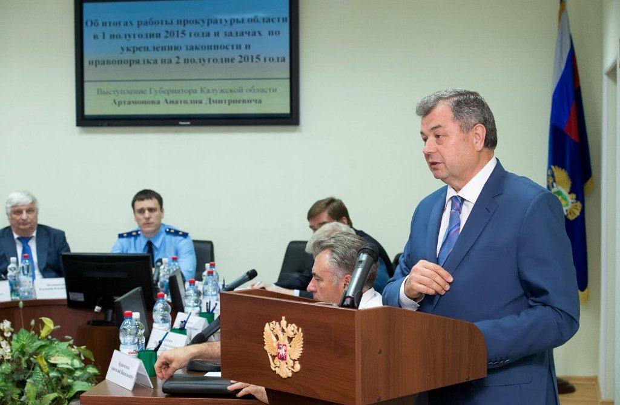

А.Д. Артамонов на коллегии прокуратуры Калужской области

2015 год стал годом становления института Уполномоченного в Калужской области. Итоги года работы свидетельствуют о том, что этот этап был пройден успешно и аппарат Уполномоченного логично вписался в существующие в Калужской области механизмы защиты бизнеса. В течение текущего года главной целью работы Уполномоченного была защита интересов предпринимателей Калужской области. Во многом выполнению этой цели способствовало тесное и эффективное взаимодействие Уполномоченного с государственными органами законодательной и исполнительной власти, предпринимательскими объединениями и бизнес-сообществом.

Систематические встречи с предпринимателями, обращения к Уполномоченному, свидетельствуют о том, что институт Уполномоченного актуален и востребован. Это неоднократно отмечали и сами предприниматели. Зачастую к нам обращаются как к последней инстанции. Большинство обращений, после рассмотрения по существу, не снимаются с контроля. В случае выявления новых обстоятельств, работа над ними возобновляется.

Практика деятельности Уполномоченного показывает, что подобный институт способен эффективно влиять на соблюдение прав и законных интересов предпринимателей, в том числе во взаимодействии с правоохранительными и судебными органами, противодействовать коррупции, бюрократизму и субъективизму, ведомственности и формализму.

**1. ИНСТИТУТ УПОЛНОМОЧЕННОГО**

**1.1. Правовые основы института Уполномоченного по защите прав предпринимателей в Калужской области**

Правовые основы статуса Уполномоченного по защите прав предпринимателей в Калужской области определены Законом Калужской области от 1 июля 2013года № 448 – ОЗ «Об уполномоченном по защите прав предпринимателей в Калужской области», которым учреждена государственная должность Калужской области Уполномоченного по защите прав предпринимателей в Калужской области (далее - Уполномоченный). Для правового, организационного, научно-аналитического, информационно-справочного и иного обеспечения его деятельности создан аппарат Уполномоченного, который является государственным органом Калужской области с правом юридического лица.

Должность Уполномоченного учреждена в целях обеспечения государственных гарантий защиты прав и законных интересов субъектов предпринимательской деятельности, зарегистрированных в органе, осуществляющем государственную регистрацию на территории Калужской области, и субъектов предпринимательской деятельности, законные права и интересы которых были нарушены на территории Калужской области (далее - предприниматели).

Система института регионального Уполномоченного, необходимая для его успешного функционирования, была полностью сформирована в конце 2014 году при активной поддержке Губернатора и Правительства Калужской области.

Уполномоченный в своей деятельности руководствуется [Конституцией](garantF1://10003000.0) Российской Федерации, федеральными законами и иными нормативными правовыми актами Российской Федерации, [Уставом](garantF1://15800539.0) Калужской области, настоящим Законом и иными нормативными правовыми актами Калужской области. Уполномоченный при осуществлении своей деятельности взаимодействует с Уполномоченным при Президенте Российской Федерации по защите прав предпринимателей, органами государственной власти, государственными органами, органами местного самоуправления, их должностными лицами, объединениями предпринимателей и иными лицами, выражающими интересы предпринимателей.

За 2015 год институт Уполномоченного занял достойное место в существующей правовой системе региона, играя роль индикатора и выявляя имеющиеся в сфере предпринимательства проблемы.

Штат аппарата Уполномоченного по защите прав предпринимателей, составляет девять человек, включая Уполномоченного. Аппарат нового государственного органа укомплектован специалистами высокого профессионального уровня, что позволяет решать задачи, стоящие перед Уполномоченным.

Приоритетной задачей аппарата Уполномоченного является содействие соблюдению прав и законных интересов предпринимателей на территории Калужской области. Достигается это благодаря использованию нескольких инструментов. В частности, в течение всего 2015 года велось активное взаимодействие Уполномоченного с предпринимательским сообществом, а также его правовое просвещение по вопросам защиты своих законных интересов. Это помогло выявить имеющиеся в бизнес-среде проблемы и вовремя на них отреагировать. Благодаря оперативной подготовке предложений по совершенствованию механизма защиты прав предпринимателей и изменению законодательства в целях улучшения положения бизнеса в Калужской области, Уполномоченный стал полноценным участником процесса формирования региональной политики в сфере развития предпринимательской деятельности.

Информация о деятельности Уполномоченного находится в открытом доступе на официальном сайте [www.ombudsmenbiz40.ru](http://www.ombudsmenbiz40.ru) и регулярно обновляется, поэтому каждый желающий имеет возможность следить за тем, как в регионе реализуется механизм защиты прав и законных интересов предпринимателей.

**1.2. Структура института Уполномоченного в Калужской области (аппарат, общественная приемная, сообщество экспертов, работающих на условиях PRO BONO PUBLICO)**

В соответствии с Законом Калужской области «Об Уполномоченном по защите прав предпринимателей в Калужской области» при Уполномоченном созданы общественные институты - общественная приемная Уполномоченного при Президенте Российской Федерации по защите прав предпринимателей, в муниципальных образованиях назначены общественные помощники.

1. 14 мая 2014 года была открыта Общественная приемная Уполномоченного при Президенте Российской Федерации по защите прав предпринимателей Бориса Титова. Приемная стала первичным звеном, куда попадают все обращения предпринимателей, прежде чем к их рассмотрению приступают юристы аппарата Уполномоченного.
2. Общественные помощники. В настоящее время Уполномоченным назначено 20 общественных помощников практически во всех муниципальных образованиях. Они являются ключевым связующим звеном, соединяющим бизнес-омбудсмена и местных предпринимателей. Все общественные помощники осуществляют постоянную работу в муниципалитетах, ведут прием местных предпринимателей, консультируют их по вопросам защиты своих прав. Уполномоченный при необходимости привлекает своих общественных помощников для выступлений и дискуссий на заседаниях и круглых столах для озвучивания позиции бизнеса из муниципалитетов.

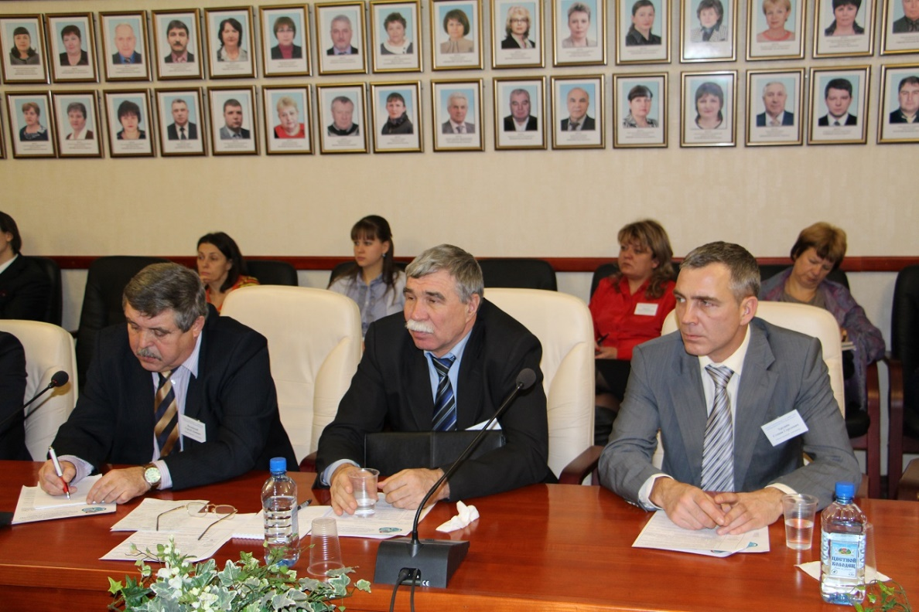

Общественные помощники Уполномоченного по защите прав предпринимателей в Калужской области – Полянский С.Л., (Малоярославецкий район) Дюков А.А. (Жуковский район), Хрущев С.С. (Людиновский район) на круглом столе в Законодательном собрании Калужской области.

В 2015 году Уполномоченным продолжена работа с юристами по соглашению PRO BONO, это взаимодействие с экспертами, которые на бесплатной основе оказывают юридическую помощь при подготовке правовых заключений по обращениям предпринимателей.

Необходимо отметить, что во исполнение поручений Президента Российской Федерации от 31 января 2013 года № Пр-144ГС, согласно пункту 5 статьи 7 Федерального закона от 07 мая 2013 года № 78-ФЗ «Об уполномоченных по защите прав предпринимателей в Российской Федерации» и приказа Уполномоченного при Президенте Российской Федерации по защите прав предпринимателей от 08 мая 2014 года № 12-Пр, Распоряжением Уполномоченного по защите прав предпринимателей от 14 мая 2014 года № 9-р создана Общественная приемная Уполномоченного при Президенте Российской Федерации по защите прав предпринимателей (далее - Общественная приемная), расположенная в здании Центра развития бизнеса Сбербанка по адресу: г. Калуга, ул. М. Горького, д. 63 (4 этаж).

Основной целью работы Общественной приемной является содействие Уполномоченному при Президенте Российской Федерации по защите прав предпринимателей и Уполномоченному по следующим направлениям деятельности:

в осуществлении контроля за соблюдением прав и законных интересов субъектов предпринимательской деятельности органами государственной власти и органами местного самоуправления, защите прав и законных интересов субъектов предпринимательской деятельности, содействию улучшению делового и инвестиционного климата;

в повышении правовой грамотности субъектов предпринимательской деятельности, расширении информирования бизнеса о возможностях государственной поддержки и в иных целях, соответствующих целям Уполномоченного при Президенте Российской Федерации по защите прав предпринимателей и Уполномоченного по защите прав предпринимателей в Калужской области.

**1.3. Формирование института общественных представителей Уполномоченного (отраслевых и территориальных)**

В соответствии со статьей 10 Закона Калужской области № 448-ОЗ от 01.07.2013 г. совместно с администрациями муниципальных образований в 2014 году начался процесс формирования института общественных помощников Уполномоченного. Обсуждение кандидатур на должности общественных помощников проходило в ходе рабочих поездок бизнес-омбудсмена в муниципальные образования области. По итогам проведенных встреч на должности общественных помощников Уполномоченного в 2014 году были назначены 10 человек.

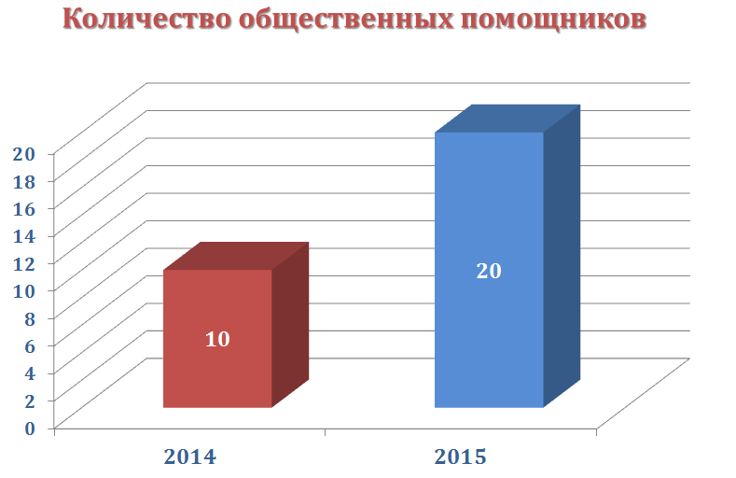

В течение 2015 года у омбудсмена появилось еще 10 общественных помощников, которые представляют интересы Уполномоченного в муниципальных образованиях региона и в разных отраслях бизнеса, а также оказывают содействие Уполномоченному в решении вопросов, входящих в его компетенцию. Обсуждения кандидатур на должности общественных помощников проходили на расширенных Советах по малому и среднему предпринимательству в муниципалитетах, на которых Уполномоченным были озвучены требования к кандидату и его полномочия, как общественного помощника. С первого раза почти ни в одном муниципалитете не была утверждена кандидатура, так как предпринимателям требовалось время для обсуждения и выдвижения достойного представителя. К сожалению, в некоторых муниципалитетах со стороны глав района не было получено поддержки в созыве Советов по малому предпринимательству по вопросу обсуждения кандидатуры общественного помощника. Формулировка «у нас нет достойных предпринимателей на эту должность» свидетельствует только об отсутствии взаимодействия власти и бизнеса на местах, что препятствует развитию малого предпринимательства в муниципалитетах.

Следует отметить, что все кандидаты на должность представителей отбирались из числа наиболее активных и успешных местных предпринимателей, пользующихся уважением у своих коллег и получивших поддержку общественных объединений предпринимателей и Советов по малому предпринимательству при главах муниципальных образований. В соответствии с регламентом все кандидатуры общественных помощников перед назначением прошли процедуру согласования предпринимательским сообществом района.

Встречи проходили с участием глав муниципальных образований, представителей органов местного самоуправления, прокуратуры и других контрольно-надзорных органов.

Основными формами работы общественных помощников являются:

* осуществление общественного контроля соблюдения прав и законных интересов предпринимателей в муниципальном образовании или отрасли;
* предварительное рассмотрение жалоб на нарушения прав и законных интересов предпринимателей, их консультирование и разъяснение компетенции Уполномоченного, порядка обращения к нему;
* организация и проведение личного приема предпринимателей по вопросам защиты их прав и законных интересов;
* взаимодействие с органами местного самоуправления по вопросам обеспечения и защиты прав и законных интересов предпринимателей;
* информирование Уполномоченного о состоянии соблюдения и защиты прав и законных интересов предпринимателей в районах области.

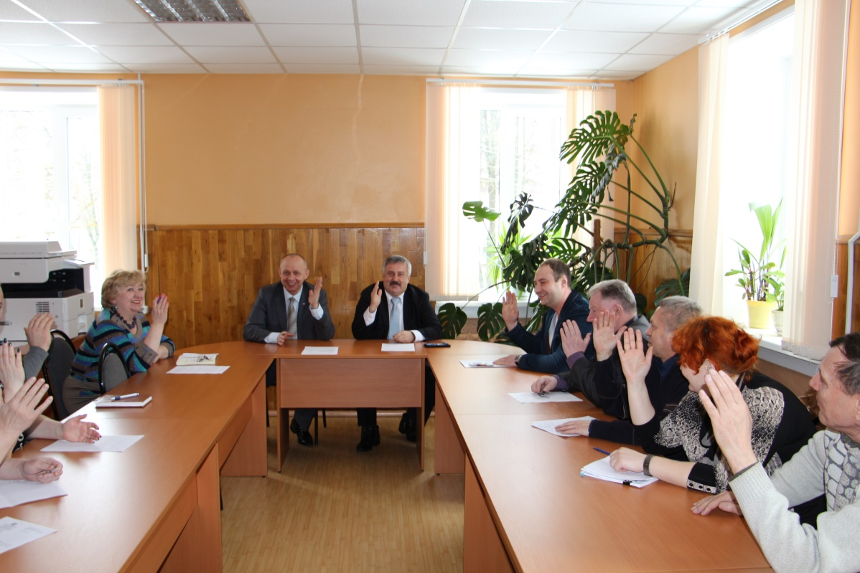

Голосование по кандидатуре общественного помощника в Думиничском районе

За отчетный период было организовано и проведено 25 выездных встреч с предпринимателями в муниципальных районах. На этих встречах предприниматели знакомились с Уполномоченным и имели возможность задать накопившиеся вопросы и получить индивидуальные консультации. Личный контакт с предпринимателями делает работу Уполномоченного более эффективной.

**1.4. Взаимодействие регионального уполномоченного с Уполномоченным при Президенте Российской Федерации по защите прав предпринимателей и его аппаратом, органами государственной власти, органами местного самоуправления, общественными объединениями предпринимателей (соглашения о сотрудничестве, совместные рабочие группы, комиссии и т.д.)**

Уполномоченный в 2015 году продолжал взаимодействовать с Уполномоченным при Президенте Российской Федерации по защите прав предпринимателей и его Аппаратом, а так же с региональными Уполномоченными.

Взаимодействие с Уполномоченным при Президенте Российской Федерации по защите прав предпринимателей осуществлялось в ходе участия в мероприятиях, проводимых федеральным бизнес-омбудсменом и его Аппаратом, а так же посредством переписки, предоставления отчётов, ответов на запросы, консультаций при рассмотрении поступающих жалоб.

Также одной из форм взаимодействия Уполномоченного с Аппаратом Уполномоченного при Президенте Российской Федерации по защите прав предпринимателей является обмен статистической и аналитической информацией по приоритетным направлениям деятельности**,** в том числе:

о фактах нарушения прав предпринимателей, имеющих массовый и систематический характер;

о фактах проведения необоснованных проверочных мероприятий со стороны контрольно-надзорных органов власти в отношении субъектов малого и среднего предпринимательства, получивших финансирование в рамках реализации мер по государственной поддержке;

о государственных программах поддержки малого и среднего предпринимательства, реализуемых в Калужской области;

о фактах проверок субъектов предпринимательской деятельности со стороны органов власти без надлежащего согласования с органами прокуратуры;

о законодательных инициативах Уполномоченного, направленных на совершенствование правового положения субъектов предпринимательской деятельности.

На регулярной основе осуществляется процесс обмена аналитической информацией, который предполагает ежемесячное (не позднее 30 числа каждого месяца) направление в Аппарат Уполномоченного при Президенте Российской Федерации по защите прав предпринимателей справочно ­аналитической информации по утвержденной форме «Профиль региона». Данная форма содержит статистическую информацию о деятельности Уполномоченного по обеспечению гарантий прав предпринимателей региона и содействию восстановлению их нарушенных прав.

С целью обеспечения надлежащей координации уполномоченных по защите прав предпринимателей в субъектах Российской Федерации, федеральным бизнес-омбудсменом внедрена Автоматизированная единая информационная система. Вся работа Уполномоченного по поступающим обращениям и жалобам предпринимателей фиксируется в этой системе, что позволяет Уполномоченному при Президенте Российской Федерации по защите прав предпринимателей в режиме «онлайн» получать и анализировать информацию о системных проблемах в сфере защиты прав предпринимателей Калужской области.

Сотрудники Аппарата Уполномоченного приняли участие в 9 вебинарах, организованных аппаратом федерального бизнес-омбудсмена в течение 2015 года. Все они касались распространения лучших правозащитных практик, обсуждения проблем в реализации полномочий бизнес-омбудсменов.

В адрес федерального бизнес-омбудсмена были направлены предложения в Доклад Президенту Российской Федерации за 2015 года по совершенствованию налогового законодательства в предпринимательской сфере и социальной поддержки индивидуальных предпринимателей-инвалидов.

Регулярно, два раза в год, в Москве проходят межрегиональные конференции уполномоченных по защите прав предпринимателей. В 2015 году прошли V и VI Всероссийские конференции, организованные Уполномоченным при Президенте Российской Федерации при участии уполномоченных из субъектов Российской Федерации.

V конференция прошла в период с 14-15 апреля по теме «Федеральный ситуационный анализ по обсуждению ежегодного доклада Уполномоченного при Президенте Российской Федерации по защите прав предпринимателей»

В рамках VI конференции c 8 по 10 декабря состоялся организованный Администрацией Президента Российской Федерации семинар-совещание с уполномоченными по правам человека, по правам ребёнка, по защите прав предпринимателей в субъектах Российской Федерации по теме «Основные тенденции внутренней политики России».

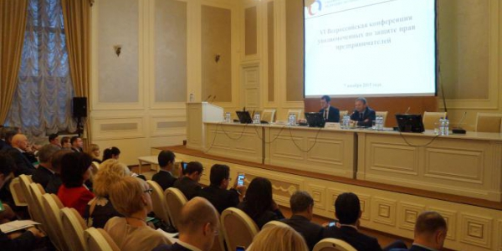

Конференция региональных Уполномоченных в Москве 7-11 декабря 2015 года

С 7 по 11 декабря 2015 года в Москве проходила VI Всероссийская конференция уполномоченных по защите прав предпринимателей. На конференции собрались 80 региональных омбудсменов, представители власти, депутаты Госдумы. Основной темой конференции стала борьба с коррупцией. В мероприятии приняли участие Заместитель Председателя КСМЮ АЮР Михаил Поляков и член Ассоциации юристов России Максим Ноятов.

«Такие встречи необходимы. В рамках общения мы узнаем о работе друг друга, о возникающих проблемах, делимся способами их решения. Для нас важно находить общий язык не только с бизнес-сообществом, но и с представителями власти, отраслевыми союзами и организациями» – сказал Борис Титов.

Проведение конференций такого масштаба очень ценно для региональных уполномоченных. Обмениваясь опытом, мы узнаем об успехах бизнес-омбудсменов, о проблемах, с которыми они столкнулись, защищая права предпринимателей.

Обсудили участники и вопросы уголовного преследования предпринимателей. По мнению бизнес-омбудсменов, зачастую бизнесмены становятся жертвой внешних обстоятельств, например резкого повышения цен, и не имеют злого умысла при совершении правонарушений. Борис Титов считает, что необходимо смягчение статьи 159.4 УК РФ («Мошенничество в сфере предпринимательской деятельности»).

В совещании с уполномоченными приняли участие: В.В. Володин - Первый заместитель Руководителя Администрации Президента Российской Федерации; А.Ю. Левицкая - советник Президента Российской Федерации; Т.Г. Воронова - начальник Управления Президента Российской Федерации по внутренней политике и П.С. Зенькович - начальник Управления Президента Российской Федерации по общественным проектам, руководители федеральных министерств и ведомств.

В своём выступлении на совещании Уполномоченным было обращено внимание участников на участившиеся случаи несоразмерного наказания предпринимателей со стороны контрольно-надзорных органов за незначительные правонарушения.

Традиционным стало наше участие в межрегиональном совещании уполномоченных в субъектах Российской Федерации в г. Ярославль.

Основной темой совещания, которое в 2015 году прошло с 1 по 3 июля, стало обсуждение вопросов малого бизнеса в малых городах России и различных аспектов взаимодействия муниципальных органов власти с предпринимательским сообществом. Были проработаны вопросы о лучших практиках работы аппаратов уполномоченных в муниципальных образованиях с выработкой общих рекомендаций для всех уполномоченных, а также о судебной защите предпринимателей.

В 2015 году продолжил работу проект Совета Европы и Европейского Союза «Защита прав предпринимателей в Российской Федерации от коррупционных практик» - ПРЕКОП РФ. В проекте участвовал Уполномоченный при Президенте Российской Федерации по защите прав предпринимателей и региональные уполномоченные. Задачей проекта является осуществление антикоррупционных механизмов в целях предотвращения коррупционных практик в отношении бизнеса в Российской Федерации. Проект призван укрепить потенциал института уполномоченных по защите прав предпринимателей в России и других органов, участвующих в защите прав предпринимателей от коррупционных практик.

Уполномоченный и сотрудники аппарата активно участвовали в нескольких мероприятиях проекта: 17-18 в Уфе, 19-20 мая в Санкт-Петербурге, по теме «Коррупционные риски и механизмы защиты прав предпринимателей», 29-30 июня в г. Архангельск, 16-17 сентября 2015 года в г. Иркутск прошли семинары по темам «Международные и российские практики и принципы оказания юридической помощи на общественных началах» и «Коррупционные риски и механизмы по защите прав предпринимателей, а также принципы добросовестного корпоративного управления». 11 декабря 2015 года проект был завершён в рамках VI Всероссийской конференции уполномоченных по защите прав предпринимателей (г. Москва).

**1.4.1. Взаимодействие с органами государственной власти**

Участие в обеспечении, формировании и реализации государственной политики в области развития предпринимательской деятельности и защиты прав субъектов предпринимательской деятельности как задача, поставленная перед уполномоченными, реализуется, в том числе, посредством взаимодействия с органами государственной власти Калужской области, территориальными органами федеральных органов исполнительной власти.

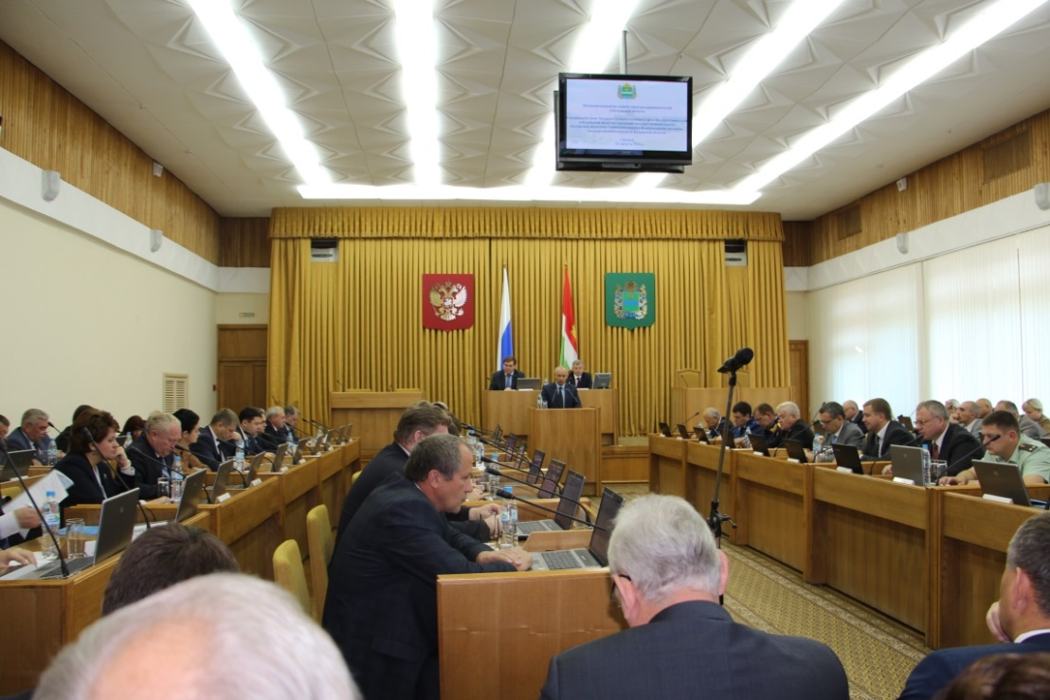

Выступление на координационном совещании органов государственной власти Калужской области.

Для координации действий органов государственной власти Калужской области по развитию и поддержке предпринимательства, обеспечения гарантий прав и законных интересов субъектов предпринимательской деятельности Уполномоченный непосредственно принимает участие в следующих совещательно-консультативных органах:

1. Совет по развитию малого и среднего предпринимательства при Губернаторе Калужской области.

Совет обеспечивает взаимодействие органов исполнительной власти Калужской области, предпринимательского сообщества, организаций, составляющих инфраструктуру поддержки и развития малого и среднего предпринимательства, научной общественности, в целях выработки предложений по созданию эффективных механизмов повышения конкурентоспособности экономики и развития предпринимательства в Калужской области, консолидации интересов и выработки предложений по реализации государственной политики региона в сфере малого и среднего предпринимательства.

2) Совет по улучшению инвестиционного климата при Губернаторе Калужской области.

Основными целями деятельности Совета являются:

Улучшение инвестиционного климата в регионе, оказание содействия экономическому и социальному развитию Калужской области.

Оказание содействия в реализации инвестиционных проектов на территории Калужской области.

Оказание содействия в создании необходимых условий для проведения единой инвестиционной политики в целях обеспечения пропорционального социально-экономического развития территории Калужской области

Рассмотрение регулярных отчетов органа, уполномоченного на проведение оценки регулирующего воздействия принятых и принимаемых нормативных правовых актов, затрагивающих предпринимательскую деятельность.

# 3) Межведомственная комиссия по снижению административных барьеров и улучшению условий ведения предпринимательской деятельности в Калужской области.

Основными задачами Комиссии являются:

Содействие устранению административных барьеров при осуществлении предпринимательской деятельности на территории Калужской области.

Обеспечение согласованных действий и выработка единой позиции органов исполнительной власти Калужской области по вопросам, затрагивающим права и законные интересы субъектов предпринимательской деятельности на территории Калужской области.

Обеспечение согласованных действий органов исполнительной власти Калужской области, органов местного самоуправления муниципальных образований Калужской области, территориальных органов федеральных органов исполнительной власти по Калужской области, общественных объединений и иных организаций в решении вопросов, связанных с защитой прав и законных интересов субъектов предпринимательской деятельности в Калужской области.

1. Межотраслевой совет потребителей по вопросам деятельности субъектов естественных монополий при Губернаторе Калужской области.

Целями деятельности Совета являются доведение до сведения органов исполнительной власти Калужской области и субъектов естественных монополий позиций потребителей, а также достижение баланса интересов потребителей и субъектов естественных монополий, обеспечивающего доступность реализуемых субъектами естественных монополий товаров и услуг для потребителей.

1. Лицензионная комиссия Калужской области по лицензированию деятельности по управлению многоквартирными домами.

Основными полномочиями комиссии являются:

а) принятие решения о выдаче лицензии или об отказе в выдаче лицензии;

б) принятие квалификационного экзамена;

в) участие в мероприятиях по лицензионному контролю;

г) принятие решения об обращении в суд с заявлением об аннулировании лицензии.

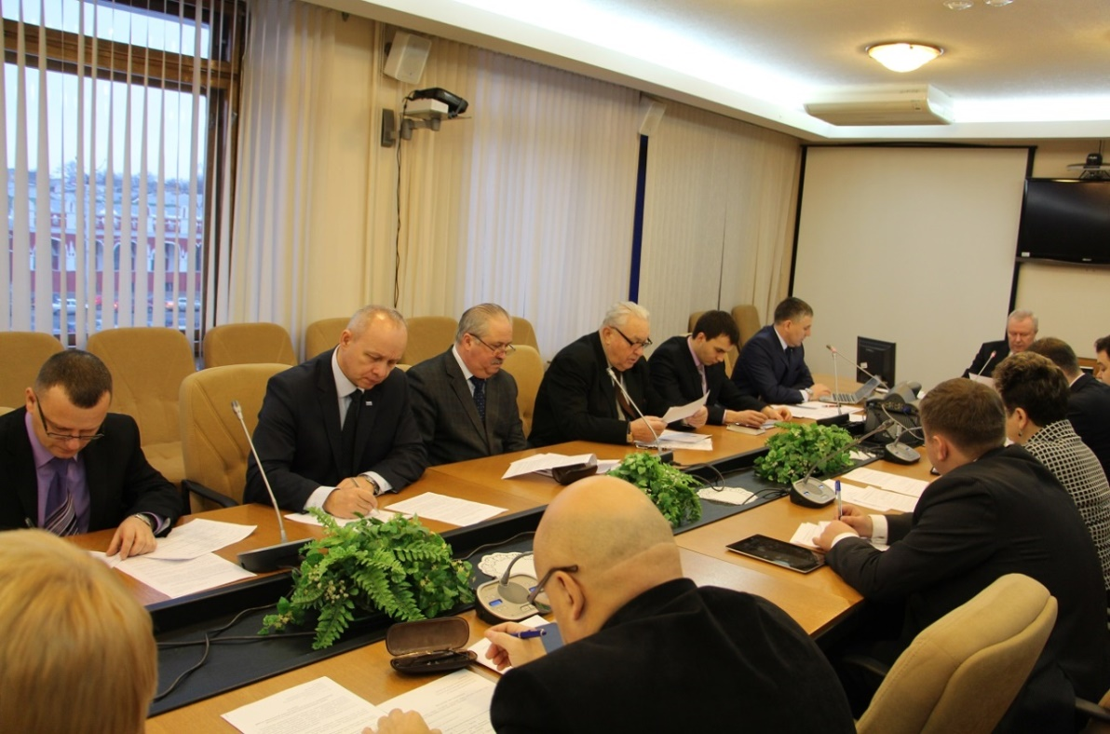

На заседании лицензионной комиссии Калужской области по лицензированию деятельности по управлению многоквартирными домами. Калуга, 20 января 2015 г.

1. Общественный Совет при Городском Голове по развитию малого и среднего предпринимательства в городе Калуге.

Цель работы Совета:

- снижение административных барьеров;

- содействие в оказании государственной и муниципальной поддержки субъектам малого и среднего предпринимательства; содействие в решении проблем, стоящих перед субъектами малого и среднего предпринимательства;

- предложения по оказанию поддержки субъектам малого и среднего предпринимательства;

- участие в передаче прав владения (пользования) муниципальным имуществом субъектам малого и среднего предпринимательства;

- взаимодействие с общественными объединениями предпринимателей, государственными и муниципальными учреждениями.

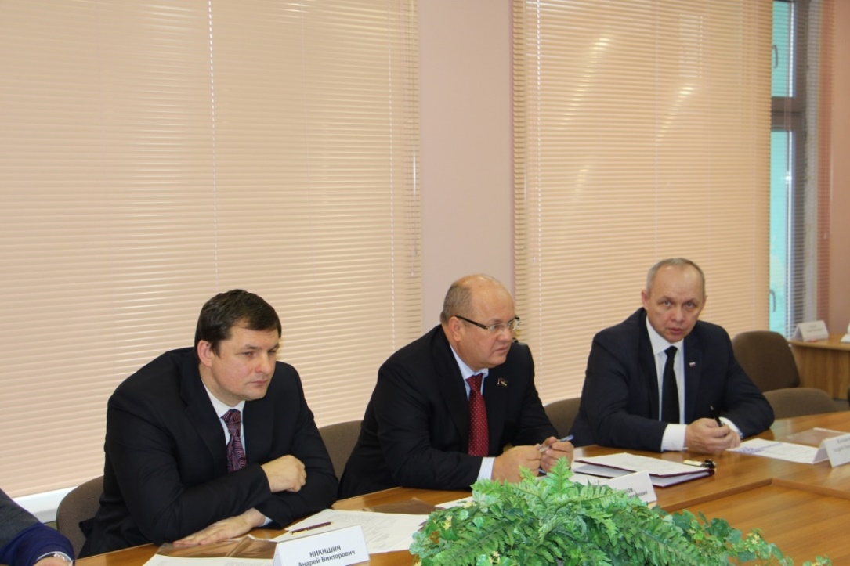

На совете по малому предпринимательству при Городском Голове.

# Совет по содействию развитию конкуренции при Губернаторе Калужской области.

Основные задачи Совета:

Рассмотрение и одобрение перечня мероприятий по содействию развитию конкуренции и по развитию конкурентной среды Калужской области.

Рассмотрение и одобрение проекта "дорожной карты" по содействию развитию конкуренции в Калужской области (далее - "дорожная карта").

Рассмотрение информации о разработке и выполнении мероприятий, предусмотренных "дорожной картой", внесение предложений по корректировке "дорожной карты".

1. Общественный совет при прокуратуре Калужской области по защите прав малого и среднего предпринимательства.

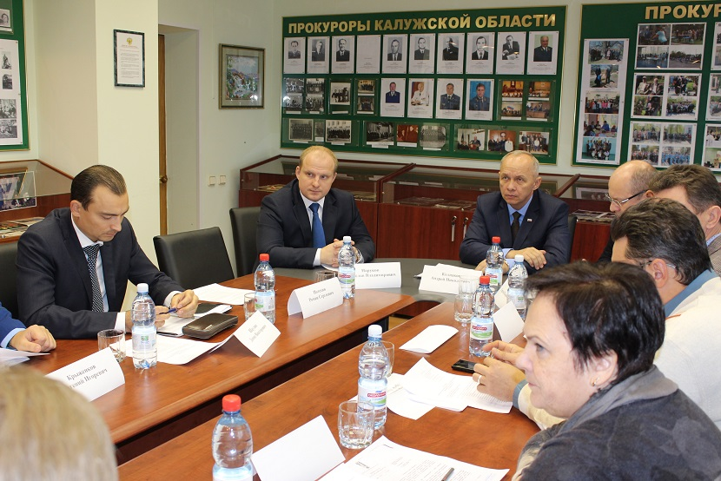

Заседание общественного совета при прокуратуре Калужской области

В целях повышения результативности взаимодействия Уполномоченного с федеральными органами государственной власти, расположенными в Калужской области, по вопросам совершенствования механизмов обеспечения прав предпринимателей, в 2014 году было заключены три соглашения о сотрудничестве с Прокуратурой Калужской области, ГУ МЧС России Калужской области, Управлением Федеральной службы по надзору в сфере защиты прав потребителей и благополучия человека по Калужской области.

В 2015 году Уполномоченным подписано еще 7 соглашений с территориальными органами федеральных органов исполнительной власти в Калужской области:

* Следственным управлением Следственного комитета Российской Федерации по Калужской области;
* Управлением Министерства внутренних дел Российской Федерации по Калужской области;
* Управлением Федеральной службы исполнения наказаний по Калужской области
* Управлением Федеральной антимонопольной службы по Калужской области.
* Территориальным Управлением Федеральной службы финансово-бюджетного надзора в Калужской области;
* Управлением Федеральной службы в сфере связи, информационных технологий и массовых коммуникаций по Калужской области;
* Калужской транспортной прокуратурой;
* Комитетом ветеринарии при Правительстве Калужской области;

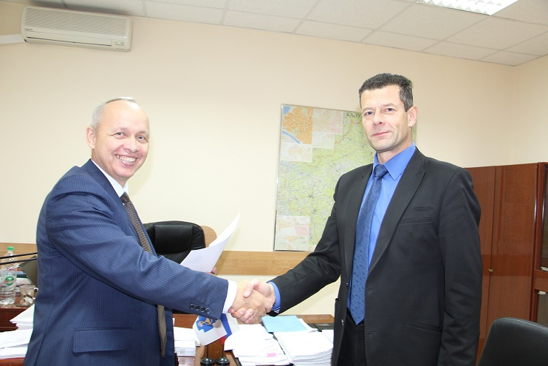

Подписание соглашения с Комитетом ветеринарии при Правительстве Калужской области

* Территориальным органом Федеральной службы государственной статистики по Калужской области;

Заключён ряд соглашений о взаимодействии с областными органами власти, а именно с:

* Министерством экономического развития Калужской области;
* Министерством лесного хозяйства Калужской области;

Положения, изложенные в указанных соглашениях, предусматривают:

- осуществление обмена информацией о выявленных нарушениях прав предпринимателей;

- совместное рассмотрение обращений субъектов предпринимательской деятельности о нарушениях их прав и законных интересов;

- принятие мер по устранению выявляемых нарушений и восстановлению нарушенных прав предпринимателей;

- работу по совершенствованию действующих нормативных правовых актов с целью снижения административных барьеров;

- проведение совместных мероприятий, круглых столов, конференций, совещаний, направленных на укрепление законности и правопорядка в сфере защиты прав субъектов предпринимательской деятельности в Калужской области.

**1.4.2.** **Взаимодействие с органами местного самоуправления**

В 2015 году Уполномоченный продолжил работу в муниципалитетах, взаимодействуя с главами муниципальных образований при рассмотрении жалоб субъектов предпринимательской деятельности, а также путём выездных встреч с предпринимателями, проведения личных приёмов в районах, участия в Советах по малому и среднему предпринимательству. В течение года Уполномоченный неоднократно принимал участие в работе Советов во всех районах Калужской области.

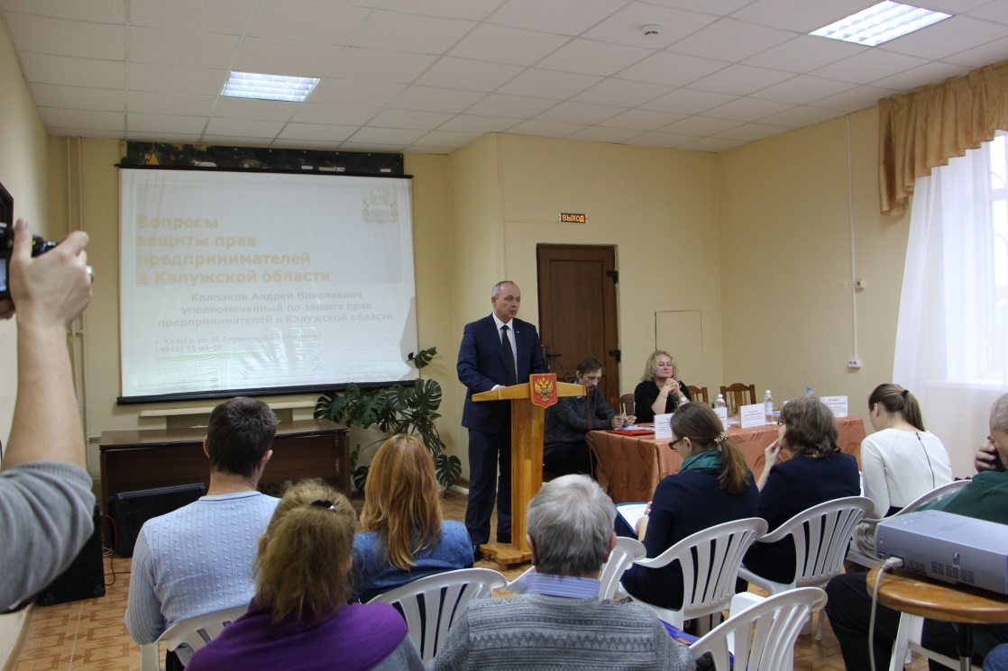

На встрече с предпринимателями в Малоярославце

Тесное взаимодействие с главой муниципального образования «Малоярославецкий район» помогло разрешить жалобу ООО «Агро-Кейсинг», которое более чем 6 месяцев из-за неправомерного отказа в выдачи разрешительных документов Комитетом ветеринарии при Правительстве Калужской области, не могло запустить производство калибровки и фасовки кишечной оболочки. Путём взаимодействия с главой администрации муниципального образования «Спас-Деменский район» была положительно разрешена жалоба ООО «Уют-Сервис» о неисполнении обязательств со стороны муниципального заказчика.

1.4.3. Взаимодействие Уполномоченного с общественными объединениями предпринимателей

Уполномоченный исходит из того, что поддержка общественных организаций предпринимателей, функционирующих в области и объединяющих наиболее активных предпринимателей, является обязательным условием обеспечения эффективности и целенаправленности работы при построении системы защиты законных прав и интересов бизнес-сообщества Калужской области.

В течение 2015 года Уполномоченный продолжил работу с общественными объединениями предпринимателей с учётом особенностей экономической ситуации в стране. Такое взаимодействие обеспечивает возможность обмениваться информацией о нарушениях прав предпринимателей Калужской области, анализировать причины таких нарушений, проводить совместные рабочие совещания, семинары, круглые столы и иные мероприятия, направленные на восстановление прав предпринимателей, что в конечном итоге способствует становлению и развитию институтов гражданского общества Калужской области в целом.

Сотрудничество Уполномоченного, органов государственной власти и общественных объединений предпринимателей осуществляется в формате совместных информационно-консультативных площадок, организованных в процессе проведения различных мероприятий.

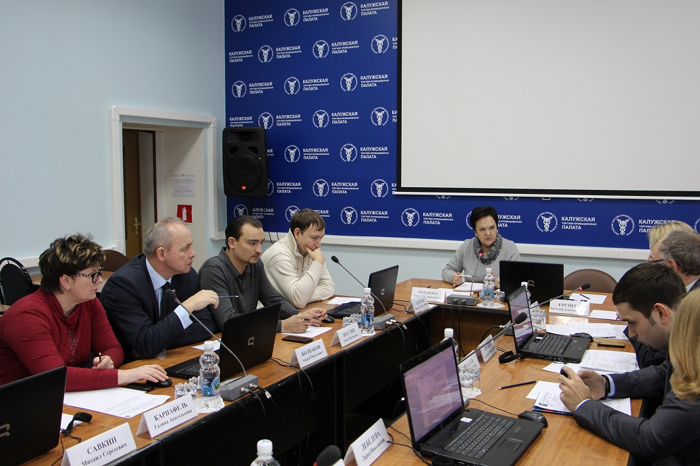

На заседании в ТПП Калужской области

Уполномоченный и его аппарат плотно взаимодействуют с Калужской торгово-промышленной палатой по различным направлениям защиты прав предпринимателей и их законных интересов в форме изучения и экспертной оценки материалов по фактам выявленных нарушений прав предпринимателей в целях выработки предложений по безопасности предпринимательской деятельности, мерам дальнейшего реагирования и их реализации, выработки мер и предложений, направленных на противодействие коррупции, недобросовестной конкуренции и противоправным поглощениям субъектов предпринимательской деятельности, проведении совещаний, семинаров и иных мероприятий, относящихся к предмету совместной деятельности. Уполномоченный входит в экспертную группу Калужской области по мониторингу внедрения Стандарта деятельности органов исполнительной власти субъекта Российской Федерации по обеспечению благоприятного инвестиционного климата в регионе.

Стало традиционным участие Уполномоченного в мероприятиях, проводимых Калужской торгово-промышленной палатой, Калужским региональным отделением Общероссийской общественной организации «Деловая Россия», Калужским региональным отделением Общероссийской общественной организации «ОПОРА России» по вопросам, связанным с административными барьерами, препятствующими развитию предпринимательства в Калужской области.

**1.5. Информационное обеспечение деятельности регионального Уполномоченного**

Информационное обеспечения деятельности Уполномоченного способствует прежде всего информированию предпринимательского сообщества о работе Уполномоченного, его возможностях, правах и обязанностях. С целью обеспечения гласности деятельности государственного органа функционирует официальный сайт Уполномоченного www.ombudsmanbiz40.ru

Структура сайта, информация и материалы, размещаемые на нём, соответствуют обязательным требованиям действующего законодательства, а также целям и задачам деятельности Уполномоченного. На сайте оперативно публикуется информация о текущей деятельности Уполномоченного, справочные и аналитические материалы, иная полезная предпринимателям информация, необходимые сведения для взаимодействия с Аппаратом в случае обращения с жалобой или для получения юридической консультации. В течение 2015 года на сайте было размещено 104 публикаций в категории «Новости». Помимо официального сайта Уполномоченным ведется страничка в социальной сети Фейсбук.

Благодаря всем информационным ресурсам есть возможность оперативного освещения наиболее важной и актуальной информации не только для представителей бизнес-сообщества Калужской области, но и для всех заинтересованных лиц, а также для непосредственного общения с другими региональными Уполномоченными.

Регулярно Уполномоченный дает комментарии и интервью региональным печатным и телевизионным СМИ. Основными площадками являются газета «Весть» и телерадиокомпания «Ника».

На конец года зафиксировано 154 публикации в республиканских и региональных СМИ с упоминанием об Уполномоченном. Для обеспечения наполнения регионального раздела Калужской области на официальном сайте Уполномоченного при Президенте Российской Федерации по защите прав предпринимателей (http://ombudsmanbiz.ru/kaluzhskaya-oblast/) размещено 46 пресс-релизов, подготовленных сотрудниками Аппарата Уполномоченного в соответствии с установленными требованиями к размещению публикаций.

**II. ОСНОВНЫЕ ПРОБЛЕМЫ ПРЕДПРИНИМАТЕЛЬСТВА**

**2.1. Работа уполномоченного, связанная с проведением мероприятий по предотвращению нарушений прав и законных интересов субъектов предпринимательской деятельности и восстановление, в пределах компетенции, их нарушенных прав**

В течение года Уполномоченным постоянно велась работа по предотвращению нарушений прав и законных интересов субъектов предпринимательской деятельности. Им проведено 22 выездные встречи с предпринимателями во всех районах области. Во встречах приняли участие около 700 предпринимателей. Программы встреч формировались во взаимодействии с органом местного самоуправления с учётом пожеланий предпринимателей. Встречи проходили в виде расширенных заседаний советов при главах муниципальных образований, а также в виде круглых столов. Уполномоченный принимал активное участие в «Бизнес-завтраках» с предпринимателями Калужской области в ходе которых обсуждались насущные проблемы малого и среднего бизнеса.

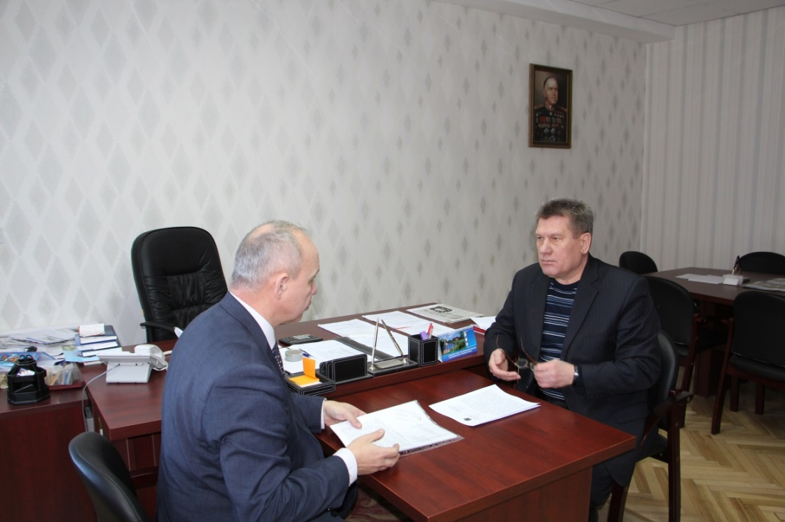

Выездная встреча с предпринимателем Чекордовым А.В. по рассмотрению его жалобы.

Цель участия Уполномоченного в таких мероприятиях - информирование субъектов предпринимательской деятельности о задачах, полномочиях, возможностях, формах и методах защиты прав предпринимателей.

**2.2.** **Количественные и качественные показатели работы с обращениями, истории успеха**

1. Структура поступивших обращений субъектов предпринимательской деятельности.

В 2015 году в адрес Уполномоченного поступило 359 обращения, из них 95 жалоб приняты к рассмотрению, из которых:

- уголовных 2 (2,1%)

- административных 93(97,9%).

С 2014 года перешло 97 жалоб и обращений.

Отработано – 87 жалоб, поступивших до 01.01.2015, из них: 2-уголовные, 85 - административные.

От Уполномоченного при Президенте Российской Федерации по защите прав предпринимателей поступило 3 жалобы, из которых 1 уголовная и 2 административных.

За 2015 год в адрес Уполномоченного поступило 263 устных обращения, по которым даны разъяснения.

Принятые к рассмотрению жалобы можно квалифицировать по различным основаниям.

**Территориальная структура поступивших в отчетном периоде жалоб  
по которым проведена процедура защиты, представлена следующим образом**

|  |  |  |
| --- | --- | --- |
| Муниципальные образования | Количество принятых жалоб | Количество поступивших обращений |
| г. Калуга | 60 | 142 |
| Жуковский район | 1 | 7 |
| Кировский район | 8 | 14 |
| Ферзиковский район | 3 | 6 |
| Малоярославецкий район | 4 | 19 |
| Боровский район | 1 | 5 |
| Перемышльский район | 3 | 5 |
| Тарусский район | 3 | 10 |
| Медынский район | 2 | 11 |
| г. Обнинск | 4 | 17 |
| Дзержинский район | 4 | 9 |
| Спас-Деменский район | 1 | 3 |
| Людиновский р-н | 1 | 15 |
| ИТОГО | 95 | 263 |

**Количество обращений предпринимателей**

**к Уполномоченному**

В 2015 году более чем в 2 раза увеличилось количество обращений из районов области. Это достигнуто благодаря постоянным поездкам в районы области на встречи с предпринимателями и работе общественных помощников в муниципалитетах.

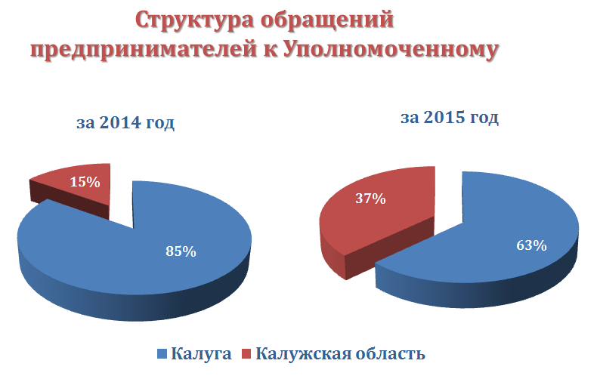

В 2015 году всего три предпринимателя обратились с территории Калужской области в Москву к Титову Б.Ю. за помощью, из этих трёх всего один предприниматель из Калужской области, двое других предприниматели из Москвы, ведущие свою деятельность на территории Калужской области.

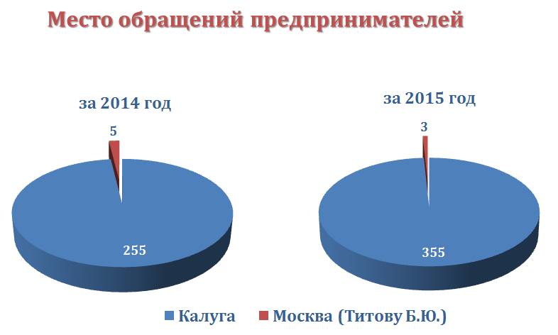

**Принятые к рассмотрению жалобы субъектов предпринимательской деятельности можно классифицировать по различным основаниям:**

по виду субъекта предпринимательской деятельности –

по месту нахождения заявителя -

***21***

***13***

***6***

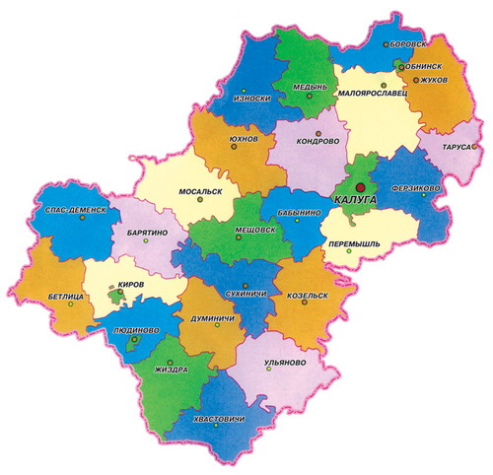

***202***

***16***

***13***

***13***

***23***

***22***

***4***

***8***

***81***

***9***

по сфере деятельности заявителя –

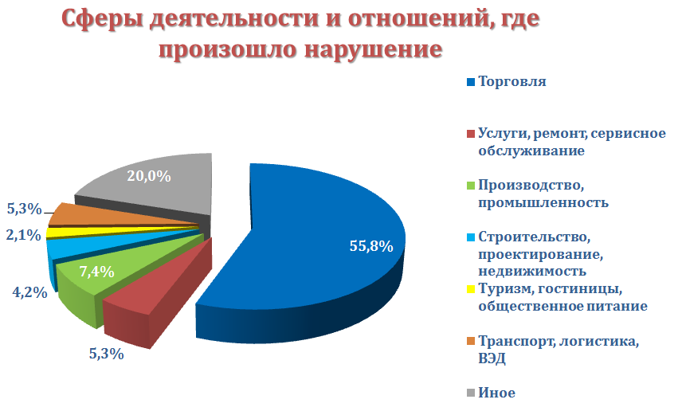

по сфере правоотношений, из которых возник предмет обращения –

Можно выделить следующие сферы деятельности и отношений, где произошло нарушение

**Органы государственной власти, в чей адрес были направлены запросы по жалобам субъектов предпринимательской деятельности**

1. Органы исполнительной власти Калужской области
2. Органы местного самоуправления
3. Городская Управа г. Калуги
4. Комитет ветеринарии при Правительстве Калужской области
5. Роспотребнадзор
6. Росреестр
7. Налоговые органы
8. Служба судебных приставов
9. Органы полиции
10. Прокуратура Калужской области
11. Федеральная антимонопольная служба
12. ФГУП, МУП

Действия контрольно-надзорных органов влекут за собой привлечение предпринимателей к административной ответственности.

Постоянно все докладывают о снижении количества проверок малого и среднего бизнеса. Рассмотрим статистику по привлечению к административной ответственности, на примере Управления Федеральной службы по надзору в сфере защиты прав потребителей и благополучия человека по Калужской области.

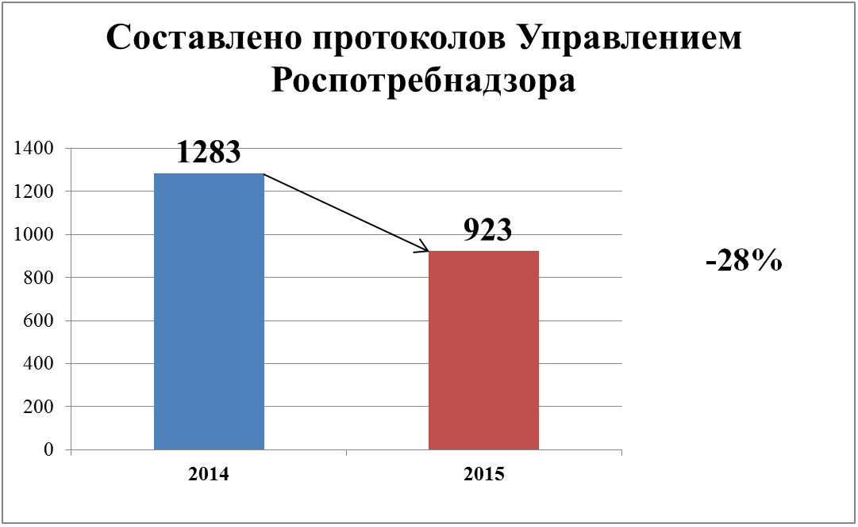

Из графика видно, что действительно количество составленных протоколов значительно снизилось. Но если посмотреть на сумму собранных штрафов, то станет понятно, что кошелёк предпринимателей опустошился в 2015 году на 3 740 974 рублей больше, чем в 2014 году.

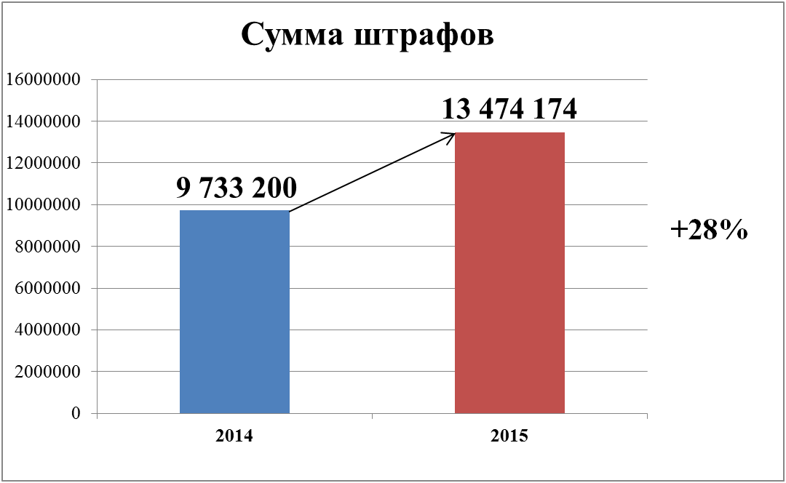

С одной стороны количество проверок уменьшается, но средний штраф за год вырос почти в 2 раза. Все штрафы наложены законно, но неужели предприниматели в 2015 году стали совершать более тяжкие правонарушения?

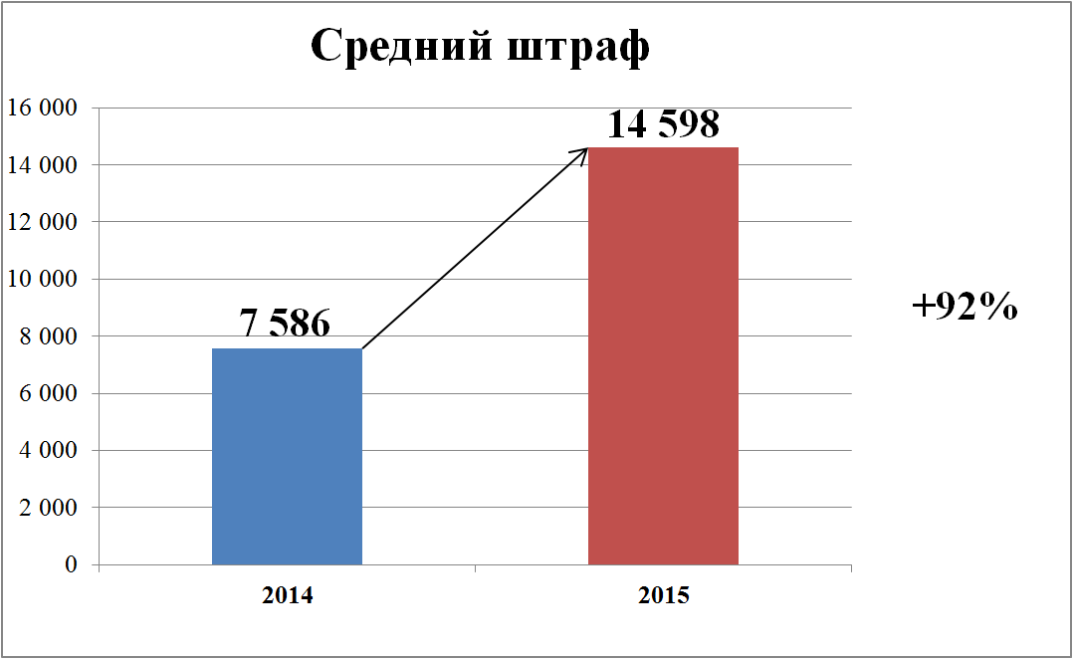

**2.2.1. Результаты работы с обращениями предпринимателей**

В текущем году работа над жалобами, перешедшими с 2014 года, завершена, так же завершено рассмотрение 29 жалоб из 95 поступивших за отчетный период. По результатам юридического анализа представленных заявителями документов, а также путем детального разбора ситуации посредством взаимодействия с уполномоченным органом власти, управления на решения (действия, бездействие) которого подана жалоба, 72% обращений разрешены в пользу предпринимателей.

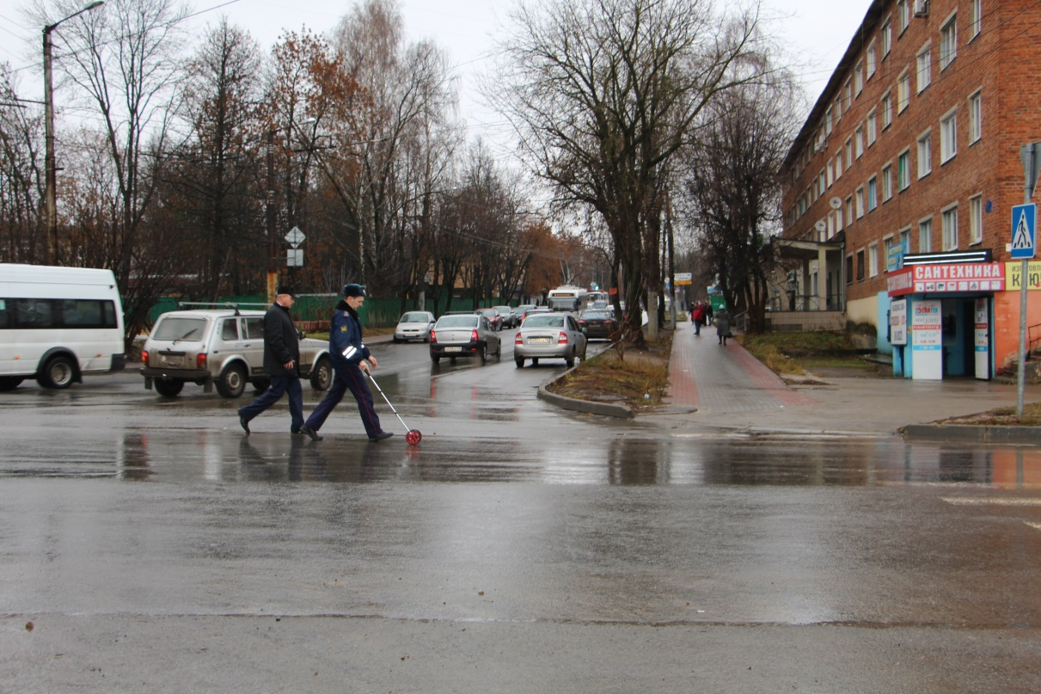

Выездная работа с ГИБДД по проверке «треугольника видимости».

Так, в адрес Уполномоченного по защите прав предпринимателей в Калужской области 13.01.2015 года поступила жалоба индивидуального предпринимателя Севостьянова Е.В. на действия Управления финансов города Калуги в связи с неисполнением договорных обязательств перед заявителем на общую сумму 199 984 руб. 16 коп.

В рамках рассмотрения жалобы предпринимателя сотрудники Аппарата Уполномоченного установили, что 31 октября 2014 года ИП Севостьянов Е.В. заключил с МБОУ «Средняя общеобразовательная школа № 28» г. Калуги договор на ремонт и замену оконных блоков из ПВХ. По сведениям, представленным заявителем, ИП Севостьянов Е.В. произвел предусмотренные договором работы по ремонту и замене оконных блоков из ПВХ в полном объеме и в предусмотренные сроки. 07 декабря 2014 года обеими сторонами был подписан акт о приемке выполненных работ, следовательно, оснований для невыполнения договорных обязательств не было. Однако, на день обращения оплата за выполненные работы не произведена.

Для восстановления нарушенных прав индивидуального предпринимателя Уполномоченным было направлено письмо в Управление финансов города Калуги с требованием обеспечить исполнение договорных обязательств заказчика перед индивидуальным предпринимателем Севостьяновым Е.В. В результате вмешательства Уполномоченного в течении десяти дней договорные обязательства перед заявителем были выполнены, вся сумма выплачена.

С аналогичными жалобами на неисполнение договорных обязательств администрациями районов и областными бюджетными организациями к Уполномоченному в разное время обратились четыре индивидуальных предпринимателя. После вмешательства Уполномоченного суммы задолженностей перед предпринимателями были полностью погашены.

К Уполномоченному поступило обращение ООО «ФНТО» на действия Городской Управы г. Калуга, от которой в адрес ООО «ФНТО» поступило уведомление о том, что договора аренды земельных участков, предназначенных для размещения принадлежащих обществу нестационарных торговых объектов, заключенные на неопределенный срок, будут расторгнуты через три месяца.

Уполномоченным был проведен ряд мер и согласительных процедур с участием заместителя Городского Головы - начальника управления экономики и имущественных отношений г. Калуга, заместителя начальника управления экономики и имущественных отношений г. Калуга, директора Агентства по развитию малых форм торговли и бытового обслуживания Калужской области, направленных на разрешение вышеназванной проблемной ситуации. По результатам данных мероприятий был получен ответ Городской Управы г. Калуги, согласно которому приняты постановления Городской Управы г. Калуги от 24.03.2015 № 3534-пи, от 24.03.2015 № 3535-пи, от 24.03.2015 № 3536-пи о предоставлении ООО «ФНТО» в аренду земельных участков для размещения отдельно стоящих объектов торговли.

В адрес Уполномоченного поступили жалобы калужских автоперевозчиков, осуществляющих пассажирские перевозки по регулярному межрегиональному маршруту «Таруса – Серпухов», на неправомерные, по их мнению, требования территориального отдела № 7 Управления регионального административно-транспортного контроля министерства транспорта Московской области (далее – Управление) об установке на принадлежащих заявителям транспортных средствах терминалов для безналичной оплаты проезда с использованием единой транспортной карты и попытки привлечения их к административной ответственности за отсутствие таких терминалов.

Изучив действующее законодательство по данному вопросу, Уполномоченный пришёл к выводу, что применение Закона об административной ответственности к межрегиональным (межсубъектным) маршрутам неправомерно, поскольку согласно статье 3 Федерального закона от 13.07.2015 № 220-ФЗ «Об организации регулярных перевозок пассажиров и багажа автомобильным транспортом и городским наземным электрическим транспортом в Российской Федерации и о внесении изменений в отдельные законодательные акты Российской Федерации» и статье 2 Федерального закона от 08.11.2007 № 259-ФЗ «Устав автомобильного транспорта и городского наземного электрического транспорта» (далее – Устав автомобильного транспорта) межрегиональный маршрут – это путь следования транспортного средства между пунктами отправления и назначения в границах не менее двух субъектов Российской Федерации. При этом согласно ч.2 ст.11 Конституции Российской Федерации юрисдикция органов государственной власти субъектов Российской Федерации ограничена территориями соответствующих субъектов Российской Федерации. Соответственно установление требований к транспортным средствам иметь терминалы для безналичной оплаты проезда с использованием единой транспортной карты на указанных маршрутах выходит за пределы полномочий органов государственной власти Московской области. Свою позицию Уполномоченный довёл до заместителя Председателя Правительства Московской области - министра транспорта Московской области. В результате Калужские перевозчики не были привлечены к административной ответственности и продолжают осуществлять перевозки без терминалов для безналичной оплаты проезда с использованием единой транспортной карты Московской области.

Индивидуальный предприниматель Болтунов С.И., оказывающий ритуальные услуги, с 1998 года арендовал нежилое помещение площадью 35,9 кв.м. у Администрации Перемышльского района. В январе 2015 года он получил уведомление администрации о том, что по окончании договора аренды он продлеваться не будет. Предприниматель обратился к Уполномоченному с просьбой оказать содействие в продлении договора. Не несмотря на то, что формально действиями администрации права предпринимателя не нарушались, Уполномоченный принял обращение к рассмотрению, поскольку фактически не продление договора аренды привело бы к закрытию бизнеса предпринимателя, что в свою очередь привело к отсутствию конкуренции и монополизации данных услуг в районе одной фирмой. После встречи Уполномоченного с представителями администрации района и письменным обращением с предложением продлить с Болтуновым С.И. договор аренды, вопрос был решён положительно.

Анализ рассмотренных жалоб субъектов предпринимательской деятельности на неправомерные действия органов власти и органов местного самоуправления показывает, что в результате прямого обращения Уполномоченного в указанные органы только около 40% из них признают факт нарушения прав предпринимателя и добровольно устраняют допущенные нарушения. В остальных 60% для восстановления нарушенных прав предпринимателей Уполномоченный вынужден действовать через административные и правоохранительные органы.

Эффективность досудебного урегулирования в полной мере реализуется Уполномоченным посредством обращения с фактами о нарушениях прав предпринимателей в прокуратуру Калужской области.

К Уполномоченному, осуществлявшему приём предпринимателей в общественной приёмной Губернатора Калужской области в г. Обнинск, обратились индивидуальные предприниматели, осуществляющие пассажирские перевозки на регулярных муниципальных маршрутах на территории муниципального образования г. Обнинск, которые были не согласны с Положением о проведении открытого аукциона среди юридических лиц и индивидуальных предпринимателей на право заключения договора обслуживания регулярного муниципального маршрута пассажирского автотранспорта на территории муниципального образования «Город Обнинск», утвержденного решением Обнинского городского Собрания от 22.04.2014 года № 03-57.

Проверив указанное Положение на его соответствие действующему законодательству, Уполномоченным было установлено несоответствие ряда норм Положения нормам законодательства. Кроме того в самом положении были выявлены противоречия между п.6 раздела V и п.6 раздела XI, предусматривающие последствия признания аукциона несостоявшимся. А именно, в разделе V указано, что в случае признания аукциона несостоявшимся с единственным участником аукциона заключается договор по начальной цене.

При этом в разделе XI установлено, что при признании аукциона несостоявшимся Продавец обязан объявить о проведении повторного аукциона на новых условиях, а также заключить временный договор с перевозчиком, который предоставит предложение по осуществлению пассажирских перевозок в течение 14 календарных дней. При этом противоречии не ясна процедура определения временного перевозчика в случае, если в течение 14 календарных дней предоставит предложение не один перевозчик, а несколько, кроме того не определено с какого момента начинается отсчет 14 календарных дней – в пунктах 6, 9 раздела XI Положения.

Поскольку неопределенность и несогласованность между собой перечисленных норм являются, в соответствии с методикойпроведения антикоррупционной экспертизы нормативных правовых актов и проектов нормативныхправовыхактов(утв. постановлением Правительства РФ от 26 февраля 2010 г. № 96), коррупциогенными факторами, Уполномоченным в прокуратуру Калужской области было направлено письмо с просьбой принять меры прокурорского реагирования с целью устранения нарушений, являющихся коррупциогенными факторами. На основании обращения Уполномоченного прокуратурой Калужской области и по ее поручению прокуратурой г. Обнинска проведена проверка, в результате которой выявлен ряд нарушений. В связи с чем по требованию прокурора г. Обнинска постановление Главы администрации города Обнинска от 22.01.2015 № 42-п «О проведении аукциона среди юридических лиц и индивидуальных предпринимателей на право заключения договора обслуживания регулярного муниципального маршрута пассажирского автотранспорта на территории муниципального образования «Город Обнинск» отменено постановлением администрации г. Обнинска от 01.04.2015 № 533-п. Внесено требование об изменении Положения. Аукцион, который был объявлен на основании указанного постановления, отменен.

К Уполномоченному по защите прав предпринимателей в Калужской области в апреле текущего года обратился соучредитель ООО «Агро – Кейсинг» Л.М. Лифшиц с жалобой на действия государственного бюджетного учреждения Калужской области «Малоярославецкая районная станция по борьбе с болезнями животных».

ООО «Агро – Кейсинг» реконструировало здание бывшего молочного завода ООО «Воробьево» (Малоярославецкий район Калужской области), оборудовав его для калибровки и фасовки кишечной оболочки в соответствии с современными технологическими требованиями. Затраты на реконструкцию составили порядка 10 млн. руб.

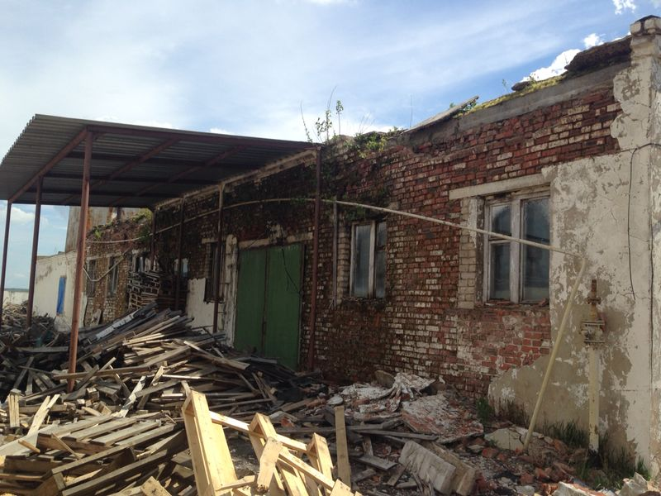

Состояние здания молочного завода на момент приобретения.

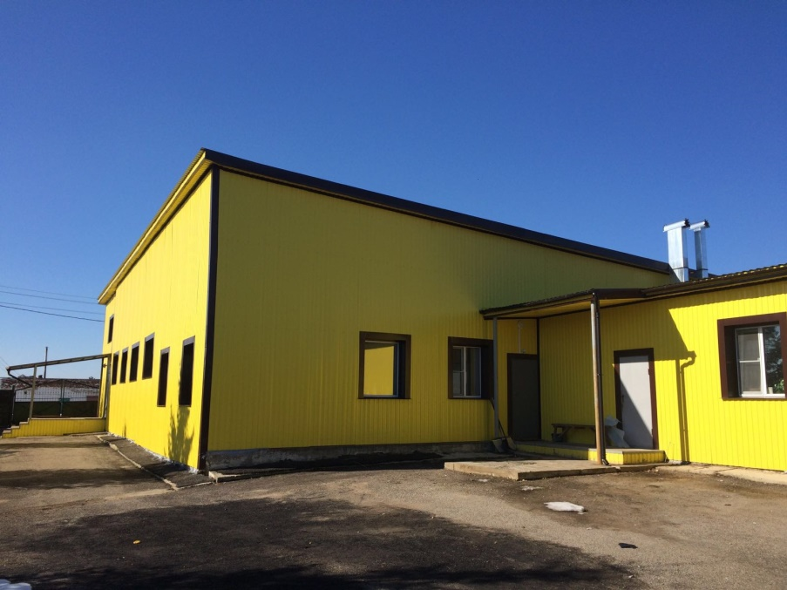

Состояние здания молочного завода после реконструкции.

На помещение цеха ООО «Агро – Кейсинг» филиалом ФБУЗ «Центр гигиены и эпидемиологии в Калужской области в Боровском районе» выдано экспертное заключение о соответствии предприятия Санитарным правилам для предприятий мясной промышленности. Однако приступить к производству (которое является импортозамещающим) предприятие не смогло по причине отказа государственного бюджетного учреждения Калужской области «Малоярославецкая районная станция по борьбе с болезнями животных» в заключении договора на ветеринарное обслуживание.

Свои отказы ГБУ «Малоярославецкая районная станция по борьбе с болезнями животных» мотивировало каждый раз различными основаниями. Предпринимателю стало понятно - работать ему не дадут, даже если законных причин для этого нет. Обращение в вышестоящую инстанцию - Комитет ветеринарии при Правительстве Калужской области результатов не дал.

После обращения к Уполномоченному был проведен правовой анализ действий ГБУ «Малоярославецкая районная станция по борьбе с болезнями животных».

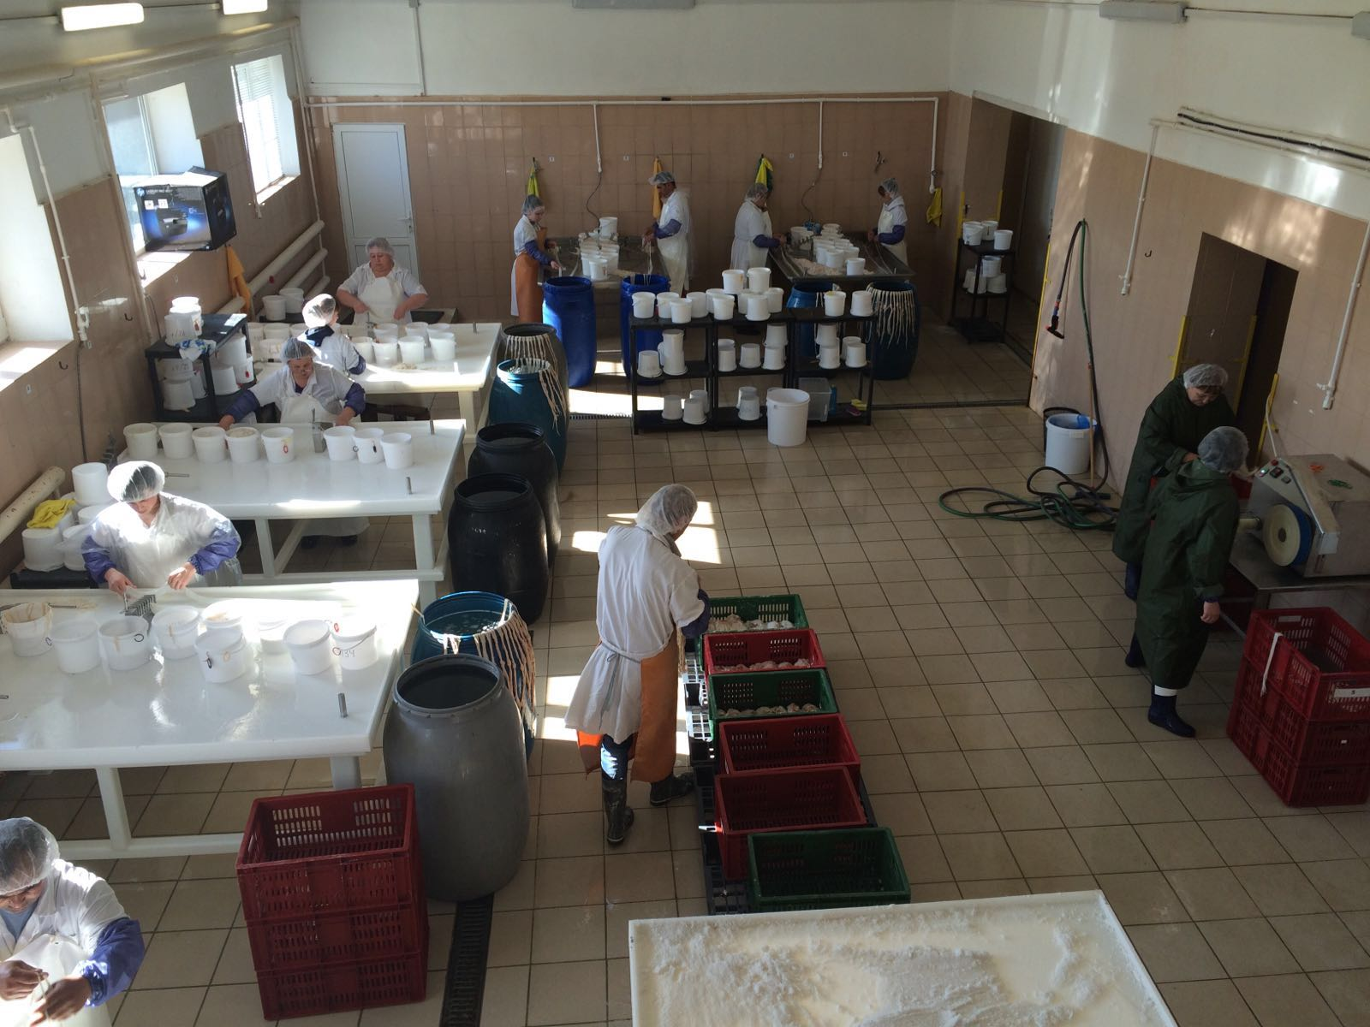

Цех по обработке продукции после запуска производства ООО «Агро – Кейсинг»

Уполномоченным осуществлен выезд на место расположения реконструированного цеха, инициированы и проведены переговоры и встречи со специалистами ГБУ КО «Малоярославецкая районная станция по борьбе с болезнями животных», представителями районной администрации МО «Малоярославецкий район», представителями Администрации сельского поселения, Управления Роспотребнадзора, Министерства сельского хозяйства Калужской области, Комитета ветеринарии при Правительстве Калужской области, собственниками производства. Проанализировав предъявляемые законом требования к данному виду производства и не согласившись с позицией ветеринарных служб, Уполномоченный обратился с заявлениями в Прокуратуру Калужской области и Прокуратуру Малоярославецкого района с целью проведения проверки законности действий ГБУ КО «Малоярославецкая районная станция по борьбе с болезнями животных» и Комитета ветеринарии при Правительстве Калужской области. Прокуратура поддержала позицию Уполномоченного. В результате прокурорами Малоярославецкого района и Природоохранной прокуратуры Калужской области по факту выявленных нарушений в действиях ГБУ КО «Малоярославецкая районная станция по борьбе с болезнями животных» и Комитета ветеринарии при Правительстве Калужской области были внесены два представления в адрес ветеринарных служб. 9 октября Уполномоченный получил официальное письмо от Комитета ветеринарии при Правительстве Калужской области, в котором сообщалось, что ГБУ КО «Малоярославецкая районная станция по борьбе с болезнями животных» заключила с ООО «Агро – Кейсинг» договор №53 от 08.10.2015 года об оказании ветеринарных услуг.

**2.3.** **Реализация специальных полномочий регионального уполномоченного, в том числе судебных**

Региональный уполномоченный обладает рядом специальных полномочий:

он вправе обратиться в суд с заявлением о признании недействительными ненормативных правовых актов, признании незаконными решений и действий (бездействия) органов государственной власти субъекта Российской Федерации, органов местного самоуправления, иных органов, организаций, наделенных федеральным законом отдельными государственными или иными публичными полномочиями, должностных лиц в случае, если оспариваемые ненормативный правовой акт, решение и действие (бездействие) не соответствуют закону или иному нормативному правовому акту и нарушают права и законные интересы субъектов предпринимательской деятельности в сфере предпринимательской деятельности, незаконно возлагают на них какие-либо обязанности, создают иные препятствия для осуществления предпринимательской деятельности;

направлять в органы государственной власти субъекта Российской Федерации, органы местного самоуправления мотивированные предложения о принятии нормативных правовых актов (о внесении изменений в нормативные правовые акты или признании их утратившими силу), относящихся к сфере деятельности уполномоченного в субъекте Российской Федерации;

направлять высшему должностному лицу субъекта Российской Федерации (руководителю высшего исполнительного органа государственной власти субъекта Российской Федерации) мотивированные предложения об отмене или о приостановлении действия актов органов исполнительной власти соответствующего субъекта Российской Федерации;

принимать с письменного согласия заявителя участие в выездной проверке, проводимой в отношении заявителя в рамках государственного контроля (надзора) или муниципального контроля;

привлекать для рассмотрения отдельных вопросов (жалоб) экспертов и специалистов, способных оказать содействие в их полном, всестороннем и объективном рассмотрении;

участвовать в обсуждении концепций и разработке проектов законов и иных нормативных правовых актов Калужской области, касающихся предпринимательской деятельности, готовить предложения по результатам рассмотрения указанных проектов в порядке, установленном законодательством, осуществлять иные действия в рамках своей компетенции в соответствии с федеральными законами и законами субъекта Российской Федерации.

Специальные полномочия Уполномоченного реализуются им в различном виде. Это участие в выездных проверках, внесение предложений по внесению изменений и дополнений в отдельные правовые акты, участие в судебных заседаниях.

По заявлению предпринимателей Уполномоченный и сотрудники Аппарата принимают участие в проверках, проводимых контролирующими органами. Нарушений требований законодательства при проведении проверок со стороны контролирующих органов не выявлено.

Уполномоченным внесено предложение в Законодательное Собрание Калужской области о внесении изменений в законодательные акты Калужской области, а именно в Закон Калужской области от 01.07.2013 года № 448-ОЗ «Об Уполномоченном по защите прав предпринимателей в Калужской области» и Закон Калужской области от 28.02.2011 № 122-ОЗ «Об административных правонарушениях в Калужской области». Законопроект подготовлен в соответствии с ч.3 ст.9 Федерального закона «Об уполномоченных по защите прав предпринимателей в Российской Федерации» и п.1 ч.1 ст.1.3.1 КоАП РФ и направлен на пресечение действий (бездействий) должностных лиц органов государственной власти и органов местного самоуправления, препятствующих деятельности Уполномоченного.

Законопроект предусматривает установление административной ответственности за воспрепятствование деятельности Уполномоченного. В частности, предлагается ввести ответственность за вмешательство в деятельность Уполномоченного с целью повлиять на его решения, а также ответственность должностных лиц за неисполнение обязанностей, установленных Законом Калужской области «Об Уполномоченном по защите прав предпринимателей в Калужской области». Согласно ст.6 указанного закона руководители и иные должностные лица органов государственной власти Калужской области, территориальных органов федеральных органов исполнительной власти в Калужской области, органов местного самоуправления обязаны обеспечить прием Уполномоченного, а также предоставить запрашиваемые сведения, документы и материалы в срок, не превышающий 15 календарных дней со дня получения соответствующего запроса.

Сотрудники Аппарата Уполномоченного принимают участие в заседаниях Арбитражного суда Калужской области в качестве третьего лица без заявления самостоятельных требований на стороне предпринимателей, в их спорах с органами власти и управления. Так же для участия в судах привлекаются эксперты PRO BONO.

Индивидуальный предприниматель Ревешнина Е.В. была привлечена административной комиссией муниципального образования «город Калуга» №1 к административной ответственности, назначено наказание в виде штрафа в размере 20 тысяч рублей. Не согласившись с административным наказанием Ревешнина Е.В. обратилась к Уполномоченному за защитой своих нарушенных прав. По результатам рассмотрения административных материалов выявлены нарушения, допущенные административным органом при привлечении Ревешниной Е.В. к административной ответственности. В связи с этим сотрудниками Аппарата предпринимателю была оказана помощь в составлении жалобы в Арбитражный суд Калужской области на постановление по делу об административном правонарушении. На основании жалобы судом вынесено определение о возбуждении производства по делу № А23-1215/2015. В апреле 2015 года в соответствии с Федеральным законом от 07.05.2013 № 78-ФЗ «Об уполномоченных по защите прав предпринимателей в Российской Федерации» Уполномоченным направлено в Арбитражный суд Калужской области ходатайство о его допуске к участию в деле в качестве третьего лица, не заявляющего самостоятельных требований. Указанное ходатайство судом удовлетворено.

В судебном заседании представитель Уполномоченного изложил свою правовую позицию по данному делу, указал на нарушения со стороны административного органа. Рассмотрев в открытом судебном заседании дело по заявлению предпринимателя с участием представителя Уполномоченного, Арбитражный суд Калужской области согласился с доводами, изложенными представителем Уполномоченного и вынес решение об удовлетворении требований заявителя и отмене постановления административной комиссии муниципального образования «Город Калуга» № 1.

Также в ходе работы по обращению сотрудниками Аппарата Уполномоченного индивидуальному предпринимателю была оказана помощь в составлении отзыва на апелляционную жалобу административного органа.

Результатом рассмотрения обращения явилось восстановление нарушенных прав предпринимателя.

С заявлением о необоснованном привлечении к административной ответственности к Уполномоченному обратился директор ООО «Автолюкс» Гладышев Г.А. После принятия жалобы к рассмотрению сотрудниками Аппарата предпринимателю была оказана помощь в составлении жалобы в Арбитражный суд Калужской области на постановление управления административно-технического контроля Калужской области по делу об административном правонарушении. Сотрудник Аппарата Уполномоченного был допущен Арбитражным судом Калужской области к участию в деле в качестве третьего лица, не заявляющего самостоятельных требований. В связи с нарушением управлением административно-технического контроля Калужской области порядка привлечения ООО «Автолюкс» к административной ответственности Арбитражным судом Калужской области признаны незаконными и отменены постановления по делам об административных правонарушениях. Решение вступило в законную силу.

В начале сентября 2015 года к Уполномоченному по защите прав предпринимателей в Калужской области обратился предприниматель Володин М.М. – директор ООО «КФХ Буканское» с жалобой на незаконное изъятие сотрудниками СО МО МВД России «Людиновский» лесовоза марки «Урал» с прицепом. Изъятый автомобиль необходим заявителю для осуществления предпринимательской деятельности, которая является для него и его семьи единственным источником дохода. Фактически после выемки вышеуказанного автомобиля производство было остановлено, предприниматель был лишен средств к существованию. В рамках рассмотрения жалобы специалистами Аппарата Уполномоченного была проведена правовая экспертиза документов, представленных предпринимателем, и выявлен ряд нарушений со стороны сотрудников правоохранительных органов при производстве выемки принадлежащего предпринимателю на праве собственности автомобиля марки «Урал» с прицепом. Выемка была произведена без достаточных к тому оснований в нарушение статьи 34 Конституции Российской Федерации, статьи 183 УПК Российской Федерации.

В целях урегулирования спорной ситуации Уполномоченным была организована встреча в г. Людиново с участием заявителя и следователя СО МО МВД России «Людиновский». В ходе указанной встречи соглашения о восстановлении нарушенных прав предпринимателя достигнуто не было. В связи с этим сотрудниками Аппарата Уполномоченного с участием эксперта pro bono (адвоката Калужской областной адвокатуры) Ливанова И.В., заявителю была оказана квалифицированная помощь в подготовке мотивированного заявления в суд. После поступления данного заявления в суд, следователем, не дожидаясь решения суда, изъятый лесовоз был возвращён предпринимателю.

**2.4.** **Проблемы предпринимателей, связанные с нарушением законодательства или ошибками правоприменительной практики.**

В адрес Уполномоченного по защите прав предпринимателей Калужской области поступила жалоба Генерального директора ООО «Энергомаш – Калуга» С.В. Сломинского на бездействие муниципального казенного учреждения городского округа Стрежевой Томской области, выразившееся в не заключении с ООО «Энергомаш – Калуга» муниципального контракта на поставку товара. Отказ в заключении контракта автоматически должен был повлечь включение заявителя в реестр недобросовестных поставщиков.

В ходе работы над жалобой выяснилось, что ООО «Энергомаш – Калуга» стало победителем электронного аукциона, в процессе которого цена контракта была снижена больше чем на 25%, а значит, в соответствии со статьей 37 Федерального закона «О контрактной системе в сфере закупок товаров, работ, услуг для обеспечения государственных и муниципальных нужд» (далее – 44-ФЗ) поставщику необходимо на выбор – предоставить обеспечение контракта в размере, превышающем в полтора раза размер обеспечения исполнения контракта, указанный в документации о проведении аукциона, или предоставить информацию, подтверждающую добросовестность такого участника на дату подачи заявки, содержащуюся в реестре контрактов.

ООО «Энергомаш – Калуга» участником электронных торгов стало недавно и по этой причине не смогло предоставить информацию, содержащуюся в реестре контрактов. В тоже время воспользоваться правом предоставления обеспечения исполнения контракта в 1,5 кратном размере заявитель, также не смог по независящим от него причинам. А именно, в документации о проведении аукциона на основании постановления Правительства Российской Федерации от 06.03.2015 № 199 «О случаях и условиях, при которых в 2015 году заказчик вправе не устанавливать требование обеспечения исполнения контракта в извещении об осуществлении закупки и (или) проекте контракта» обеспечение исполнения контракта установлено не было.

Проанализировав практику применения ст.37 44-ФЗ в других регионах Российской Федерации, сотрудниками Аппарата Уполномоченного была оказана помощь заявителю в подготовке мотивированного обращения к заказчику. Одновременно Уполномоченный обратился за разъяснением в ФАС России. Был получен ответ, согласно которому в случаях, когда заказчиком не было установлено требование об обеспечении исполнения контракта, заказчик не вправе отказаться от заключения контракта с участником закупки, который не предоставил информацию, подтверждающую свою добросовестность, ввиду отсутствия у такого участника закупки заключенных и исполненных контрактов.

По итогам действий Уполномоченного заказчиком был заключен контракт с ООО «Энергомаш-Калуга», соответственно заявитель не был включен в реестр недобросовестных поставщиков, что исключило бы для него дальнейшую возможность участия в торгах.

Однако не только законные интересы ООО «Энергомаш – Калуга» были восстановлены. Разъяснения ФАС России были направлены всем государственным заказчикам Калужской области, а также уполномоченным всех регионов для предотвращения нарушения прав предпринимателей в подобных ситуациях.

Индивидуальный предприниматель Катынкин Ю.В. обратился к Уполномоченному с жалобой неправомерные действия Межрайонной инспекции Федеральной налоговой службы № 2 по Калужской области.

В ходе рассмотрения жалобы было установлено, что Межрайонной инспекцией Федеральной налоговой службы № 2 по Калужской области предпринимателю начислена задолженность по налогам и сборам со ссылкой на пп.1 п.2 ст.346.32 Налогового кодекса Российской Федерации. Согласно данной норме Налогового кодекса Российской Федерации сумма единого налога, начисленного за налоговый период, уменьшается на сумму страховых взносов на обязательное пенсионное страхование, уплаченных в данном налоговом периоде в соответствии с законодательством Российской Федерации при выплате налогоплательщиком вознаграждений работникам. Катынкин Ю.В. не привлекал наемных работников и, следовательно, не относится к категории налогоплательщиков, выплачивающих вознаграждения наемным работникам. Соответственно норма пп.1 п.2 ст.346.32 Налогового кодекса Российской Федерации в данном случае неприменима. Особенности уменьшения суммы налога индивидуальными предпринимателями, не производящими выплаты и иные вознаграждения физическим лицам, предусмотрены п.2.1 ст.346.32 Налогового кодекса Российской Федерации. В соответствии с указанным пунктом такая категория налогоплательщиков уменьшает сумму единого налога на уплаченные страховые взносы в Пенсионный фонд Российской Федерации в фиксированном размере. В данном случае законодатель не предъявляет требования уплаты страховых взносов в том же налоговом периоде, за который и производится уменьшение суммы налога. Поскольку предприниматель уплатил страховые взносы до истечения срока уплаты налогов за 1 квартал (ранее 25 апреля), им была правомерно уменьшена сумма налогов на сумму уплаченных страховых взносов. Данный вывод подтверждён сложившейся судебной практикой арбитражных судов.

Индивидуальному предпринимателю было разъяснено, что в его действиях отсутствует нарушение Налогового кодекса Российской федерации, а в налоговую инспекцию направлено предложение отозвать требование об уплате налога.

**2.5. Результат работы регионального уполномоченного**

**по вопросам/проблемам, обозначенным в докладе**

**Руководителю субъекта РФ в 2015 году**

В 2015 году Аппаратом Уполномоченного в Калужской области подготовлен проект Закона Калужской области «О дополнительных мерах социальной поддержки инвалидам, являющимся индивидуальными предпринимателями». Законопроектом предполагалось ввести дополнительные меры социальной поддержки в форме денежной компенсации расходов, понесенных в связи с уплатой страховых взносов в Пенсионный фонд Российской Федерации на обязательное пенсионное страхование.

Законодательное Собрание Калужской областиподдержало инициативу Уполномоченного и 19.03.2015 года приняло Закон Калужской области № 708-ОЗ «О дополнительных мерах социальной поддержки отдельных категорий граждан, являющихся инвалидами».

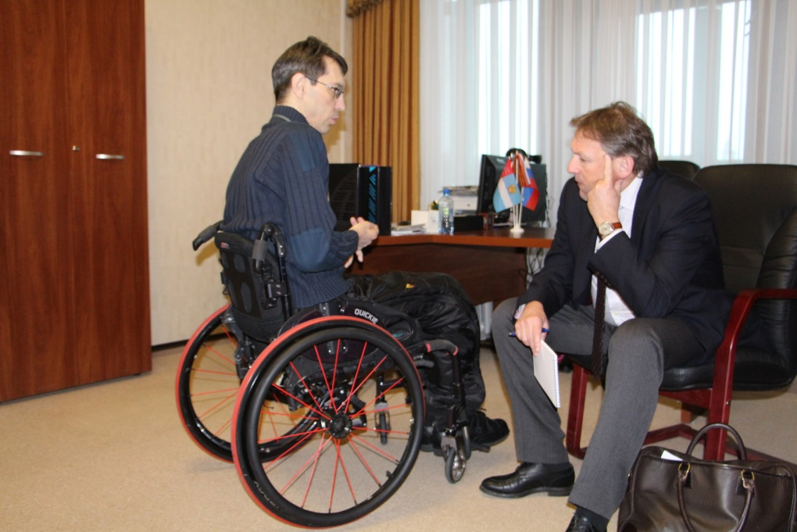

Встреча Титова Б.Ю. с Мироновым Д.В.- общественным помощником Колпакова А.Н.

по защите прав предпринимателей, являющихся инвалидами

Закон Калужской области от 27.03.2015 года № 708-ОЗ «О дополнительных мерах социальной поддержки отдельных категорий граждан, являющихся инвалидами» предусматривает предоставление инвалидам 1 группы, являющимся индивидуальными предпринимателями, осуществляющими предпринимательскую деятельность без привлечения, в соответствии с трудовым законодательством, наемных работников, денежной компенсации расходов, понесенных в связи с уплатой страховых взносов в Пенсионный фонд Российской Федерации на обязательное пенсионное страхование.

Денежная компенсация устанавливается в размере фактически понесенных при осуществлении предпринимательской деятельности расходов, связанных с уплатой страховых взносов в Пенсионный фонд Российской Федерации на обязательное пенсионное страхование.

Согласно ст.6 Закона Калужской области «Об уполномоченном по защите прав предпринимателей в Калужской области» руководители и иные должностные лица органов государственной власти Калужской области, территориальных органов федеральных органов исполнительной власти в Калужской области, органов местного самоуправления обязаны обеспечить прием Уполномоченного, а также предоставить запрашиваемые сведения, документы и материалы в срок, не превышающий 15 календарных дней со дня получения соответствующего запроса. Однако в течении 2015 года достаточно часто происходили ситуации, при которых ответы на запросы Уполномоченного не поступали, либо нарушается 15-ти дневный срок, установленный для ответа. Это связано не только с исполнительской дисциплиной, но и с отсутствием ответственности за указанные действия (бездействие).

В докладе по итогам работы Уполномоченного за 2014 год эта проблема была обозначена. В связи с чем предполагалось внести изменения в Закон Калужской области «Об административных правонарушениях в Калужской области» в части установления ответственности за воспрепятствование деятельности Уполномоченного.

В 2015 году предложение о внесении изменений в Закон Калужской области «Об административных правонарушениях в Калужской области» внесено в Законодательное Собрание Калужской области, о чём подробно говорилось выше.

# 3. Предложения

**3.1. Предложения по повышению эффективности деятельности института уполномоченных (проблемы и предложения по их устранению)**

В ходе работы по реализации задач и полномочий института бизнес-омбудсмена в 2015 году возникают препятствия, вызванные недостаточностью или пробелами правового регулирования деятельности уполномоченных. Это не позволяет в некоторых ситуациях добиваться наиболее полной защиты или восстановления нарушенных прав и законных интересов субъектов предпринимательской деятельности.

Для повышения эффективности деятельности института бизнес-омбудсменов необходимо следующее.

В целях полной реализации задач, закрепленных законом за уполномоченными, а также устранения риска быть заподозренным в коррупционном поведении, необходимо внести изменения в законодательство Российской Федерации*,* касающиеся расширения процессуальных прав Уполномоченных при судебной защите прав предпринимателей*.* Соответствующих изменений требуют: Арбитражный процессуальный кодекс, Кодекс об административном судопроизводстве, Кодекс об административных правонарушениях, Уголовно-­процессуальный кодекс, а также Федеральный закон от 7 мая 2013 года № 78-ФЗ «Об уполномоченных по защите прав предпринимателей в Российской Федерации».

В ч. 1 ст. 40 Кодекса административного судопроизводства необходимо внести изменения, изложив её в следующей редакции:

«1. В случаях, предусмотренных федеральными конституционными законами, настоящим Кодексом и другими федеральными законами, государственные органы, должностные лица, Уполномоченный по правам человека в Российской Федерации, уполномоченный по правам человека в субъекте Российской Федерации, Уполномоченный при Президенте Российской Федерации по защите прав предпринимателей, уполномоченные по защите прав предпринимателей в субъектах Российской Федерации могут обратиться в суд в защиту прав, свобод и законных интересов неопределенного круга лиц, публичных интересов».

В ст. 25.5.1 КоАП РФ необходимо внести изменения, изложив её в следующей редакции:

«Статья 25.5.1. Уполномоченные по защите прав предпринимателей в Российской Федерации».

«Уполномоченный при Президенте Российской Федерации по защите прав предпринимателей, а также уполномоченные по защите прав предпринимателей в субъектах Российской Федерации по ходатайству лица, в отношении которого ведётся производство по делу об административном правонарушении в области предпринимательской деятельности, могут быть допущены к участию в деле в качестве защитника».

В ч. 2 ст. 49 УПК РФ необходимо внести изменения, изложив её в следующей редакции:

«2. В качестве защитников допускаются адвокаты, Уполномоченный при Президенте Российской Федерации по защите прав предпринимателей, а также уполномоченные по защите прав предпринимателей субъектах в Российской Федерации по ходатайству лица, в отношении которого ведется производство по делам о преступлениях, предусмотренных статьями 159­

1. 160 и 165 Уголовного кодекса Российской Федерации, если эти преступления совершены в сфере предпринимательской деятельности, а также статьями 171-172, 173.1-174.1, 176-178, 180, 181, 183, 185, 185.2-185.4, 190-199.2 Уголовного кодекса Российской Федерации. По определению или постановлению суда в качестве защитника могут быть допущены наряду с адвокатом один из близких родственников обвиняемого или иное лицо, о допуске которого ходатайствует обвиняемый. При производстве у мирового судьи указанное лицо допускается и вместо адвоката».

В ст. 56 УПК РФ внести изменения, дополнив ч. 3 данной статьи п.7, который изложить в следующей редакции:

«7) Уполномоченный при Президенте Российской Федерации по защите прав предпринимателей, уполномоченные по защите прав предпринимателей в субъектах Российской Федерации - в отношении сведений, ставших им известными в связи с выполнением своих обязанностей».

В ст. 5 Федерального закона от 7 мая 2013 года № 78-ФЗ «Об уполномоченных по защите прав предпринимателей в Российской Федерации» внести изменения, изложив п. 3 ч. 1 в следующей редакции:

«3. В целях защиты прав субъектов предпринимательской деятельности, подозреваемых, обвиняемых и осуждённых по делам о преступлениях, предусмотренных статьями 159-159.6, 160 и 165 Уголовного кодекса Российской Федерации, если эти преступления совершены в сфере предпринимательской деятельности, а также статьями 171-172, 173.1-174.1, 176-178, 180, 181, 183, 185, 185.2-185.4, 190-199.2 Уголовного кодекса Российской Федерации, участвовать в качестве защитника подозреваемых и обвиняемых, без специального разрешения посещать места содержания под стражей подозреваемых и обвиняемых и учреждения, исполняющие уголовные наказания в виде лишения свободы».

Также в ст. 5 Федерального закона от 7 мая 2013 года № 78-ФЗ «Об уполномоченных по защите прав предпринимателей в Российской Федерации» внести изменения, дополнив ч. 1 этой статьи пунктом 6, который изложить в следующей редакции:

«6) участвовать в качестве защитника по ходатайству лица, в отношении которого ведётся производство по делу об административном правонарушении в области предпринимательской деятельности».

В ст. 10 Федерального закона от 7 мая 2013 года № 78-ФЗ «Об уполномоченных по защите прав предпринимателей в Российской Федерации» необходимо внести изменения, дополнив ч. 3 данной статьи подпунктами следующего содержания:

«- в целях защиты прав субъектов предпринимательской деятельности, подозреваемых, обвиняемых и осуждённых по делам о преступлениях, предусмотренных статьями 159-159.6, 160 и 165 Уголовного кодекса Российской Федерации, если эти преступления совершены в сфере предпринимательской деятельности, а также статьями 171-172, 173.1-174.1, 176-178, 180, 181, 183, 185, 185.2-185.4, 190-199.2 Уголовного кодекса Российской Федерации, участвовать в качестве защитника подозреваемых и обвиняемых, без специального разрешения посещать места содержания под стражей подозреваемых и обвиняемых и учреждения, исполняющие уголовные наказания в виде лишения свободы;

- участвовать в качестве защитника по ходатайству лица, в отношении которого ведётся производство по делу об административном правонарушении в области предпринимательской деятельности».

В соответствии со ст. 2 Закона Калужской области от 01.07.2013 года № 448-ОЗ «Об Уполномоченном по защите прав предпринимателей в Калужской области» основными задачами Уполномоченного являются: защита прав и законных интересов российских и иностранных предпринимателей, осуществляющих свою деятельность на территории Калужской области, осуществление контроля за соблюдением прав и законных интересов субъектов предпринимательской деятельности органами государственной власти Калужской области, территориальными органами федеральных органов исполнительной власти в Калужской области, органами местного самоуправления муниципальных образований, расположенных на территории Калужской области, иными органами, организациями, наделёнными федеральным законом отдельными государственными или иными публичными полномочиями и осуществляющими деятельность на территории Калужской области, их должностными лицами.

В связи с этим предлагается дополнить полномочия Уполномоченного, предусмотренные п. 2 ст. 5 вышеназванного Закона, правом участия в проверках органов государственной власти Калужской области, территориальных органов федеральных органов исполнительной власти в Калужской области, органов местного самоуправления муниципальных образований, расположенных на территории Калужской области, иных органов, организаций, наделённых федеральным законом отдельными государственными или иными публичными полномочиями и осуществляющими деятельность на территории Калужской области, их должностных лиц, проводимых по вопросам, относящимся к деятельности Уполномоченного по обеспечению гарантий государственной защиты прав и законных интересов субъектов предпринимательской деятельности и соблюдения указанных прав названными органами, организациями и их должностными лицами.

Приложение   
к докладу  
Уполномоченного по защите

прав предпринимателей в

Калужской области за 2015 г.

**Актуальные системные проблемы предпринимателей, которые предлагается рассмотреть в приоритетном порядке на федеральном уровне**

|  |  |  |
| --- | --- | --- |
| **Калужская область** | | |
| Проблематика | Необходимые решения | Перечень поручений |
| 1. Взимание платы в счет возмещения вреда, причиняемого автомобильным дорогам общего пользования федерального значения транспортными средствами, имеющими разрешенную максимальную массу свыше 12 тонн в размере 3.73 руб.  Данная плата не является налогом или сбором и поэтому не должна превышать размер фактически причиненного дорогам материального вреда. В тоже время указанный размер платы не имеет финансового обоснования (установлен административно, не имеет расчета). Предприниматели полагают, что данный размер платы является завышенным, постановление устанавливает избыточные обязанности. Значительно увеличится финансовая нагрузка на предпринимателей – владельцев транспортных средств, имеющих разрешенную максимальную массу свыше 12 тонн. Кроме этого, применение коэффициентов свидетельствует не о расчете фактически причиненного вреда, а о новом завуалированном налоге, не предусмотренном Налоговым кодексом Российской Федерации. | Министерству транспорта произвести расчёт фактически причиняемого вреда автомобильным дорогам общего пользования федерального значения транспортными средствами, имеющими разрешенную максимальную массу свыше 12 тонн. По результатам расчёта внести изменение в постановление Правительства РФ от 14 июня 2013 г. № 504, снизить взимаемую плату. | Министерство транспорта Российской Федерации, Правительство Российской Федерации. |
| 2. Приказ Минтранса РФ от 13 февраля 2013 г. № 36 «Об утверждении требований к тахографам, устанавливаемым на транспортные средства, категорий и видов транспортных средств, оснащаемых тахографами, правил использования, обслуживания и контроля работы тахографов, установленных на транспортные средства». Данным приказом утверждены категории и виды транспортных средств, оснащаемых тахографами. В их число включены транспортные средства, осуществляющие перевозку сельскохозяйственной продукции, в т.ч. молоковозы. Дополнительная (более 40 тыс. руб. на один автомобиль) необоснованная (данный вид транспорта в силу своих особенностей и особенностей перевозимого груза не создает угрозы безопасности дорожного движения) финансовая нагрузка на сельскохозяйственных товаропроизводителей. |  | Министерство транспорта Российской Федерации. |
| 3. Федеральный закон от 12 марта 2014 г. № 35-ФЗ «О внесении изменений в части первую, вторую и четвертую Гражданского кодекса Российской Федерации и отдельные законодательные акты Российской Федерации».  Данным законом наряду с иными изменениями внесены изменения в статьи 1250, 1252, 1301 Гражданского кодекса Российской Федерации. Указанными статьями урегулированы отношения, связанные с ответственностью лиц, нарушивших исключительные права на результаты интеллектуальной деятельности. Изменениями предусмотрена обязанность нарушителей (при осуществлении предпринимательской деятельности) выплатить денежную компенсацию независимо от наличия вины. Размер компенсации составляет от 10 тыс.руб. до 5 млн.руб.  Ухудшается положение предпринимателей, гражданская ответственность предусмотрена независимо от наличия вины, определение размера компенсации не отвечает требованиям разумности и справедливости. Созданы условия не для защиты интеллектуальных прав (которая должна предполагать возмещение реально понесенных убытков), а для неосновательного обогащения правообладателей, имеющих возможность не доказывать понесенные убытки. Законодателем и сложившейся судебной практикой в крайне невыгодное положение поставлены нарушители исключительных прав. В случае, если нарушены исключительные права на большое количество результатов интеллектуальной деятельности либо средств индивидуализации, и правообладатель заявляет требование о взыскании компенсации за каждый неправомерно используемый результат интеллектуальной деятельности или средство индивидуализации, то минимальный размер компенсации будет равен произведению количества неправомерно использованных объектов на сумму компенсации в 10 тысяч рублей. Ограничение возможности снижения общей суммы денежной компенсации только до 50 % не отвечает требованиям разумности и справедливости, следует исключить данный предел, оставив право определить в каждом конкретном случае размер снижения компенсации суду. | Внести изменения в статьи 1250 и 1301. Исключить ответственность за нарушение интеллектуальных прав допущенное нарушителем при осуществлении им предпринимательской деятельности при отсутствии вины. Снизить нижний предел денежной компенсации до 5 тыс. руб. | Государственная Дума Российской Федерации. |
| 4*.* В Государственной Думе Российской Федерации рассматривается законопроект № 957581-6, содержащий новую редакцию Кодекса Российской Федерации об административных правонарушениях, которая предусматривает существенное ужесточение административной ответственности субъектов предпринимательской деятельности за отдельные правонарушения (возможность установления штрафов до 60 млн. руб. для юридических лиц), вводит меру ответственности в форме ликвидации организации, увеличивает до двух количество возможных дополнительных административных наказаний, допускает оговорки о принципе презумпции невиновности. В законопроекте в достаточной мере не нашли отражения предложения о расширении практики применения предупреждения в качестве меры административной ответственности за впервые совершённое правонарушение. | Доработать законопроект № 957581-6:  - устранить случаи существенного повышения размера штрафов для субъектов предпринимательской деятельности;  - расширить случаи применения предупреждения в качестве меры административной ответственности для впервые совершенных субъектами предпринимательской деятельности правонарушений;  - предусмотреть для отдельных нарушений предупреждение в качестве единственной меры ответственности за впервые совершенные правонарушение. | Государственной думе Российской Федерации внести предлагаемые изменения в процессе рассмотрения законопроекта № 957581-6. |